国考图形推理进阶专项练习
  - 原创题目册 · 30题
共30道单项选择题，每题只有一个正确答案。建议用时45分钟。
姓名：________________ 日期：________________ 得分：________
各图外统一增设的细线框仅用于排版，不参与规律判断；图形自身的边线仍属于图形。

图形推理
- 从所给的四个选项中，选择最合适的一项填入问号处，使图形呈现一定的规律性。
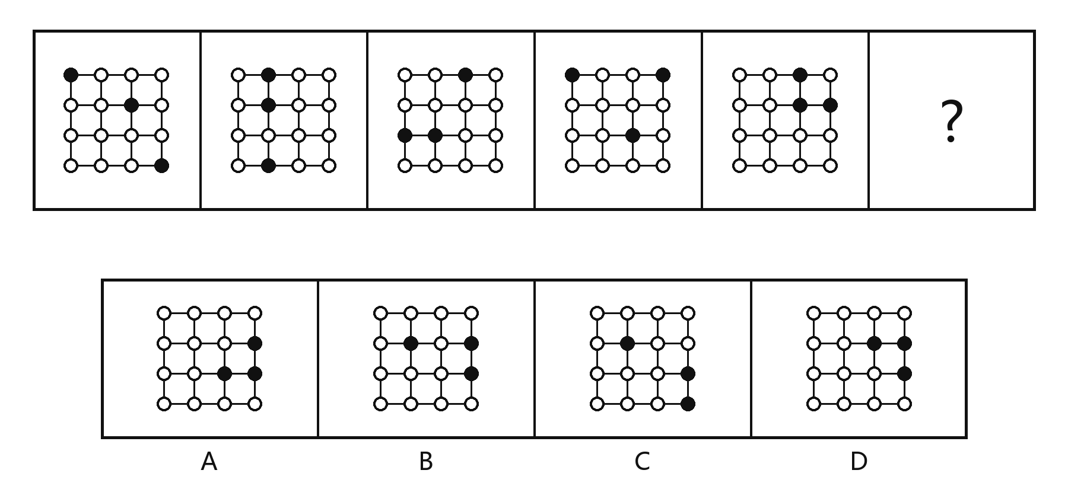
- 左边三幅图形呈现一定的规律。将同样的规律应用到右边一组，问号处应选择哪一项？
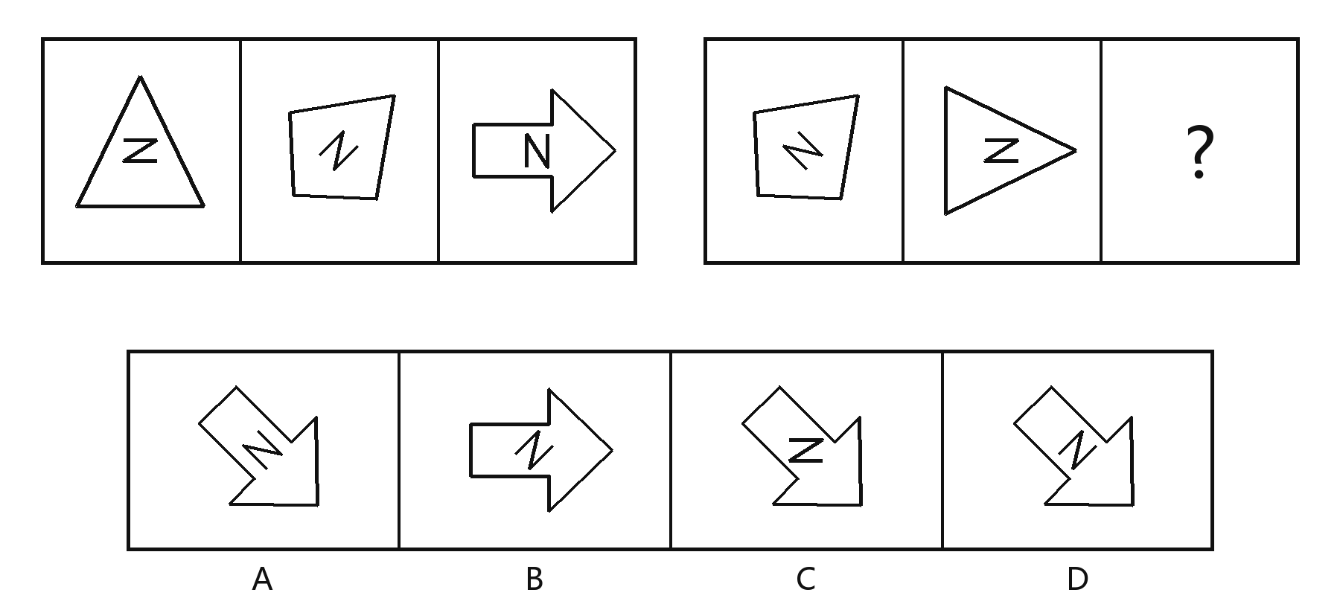
- 从所给的四个选项中，选择最合适的一项填入问号处，使九宫格呈现一定的规律性。
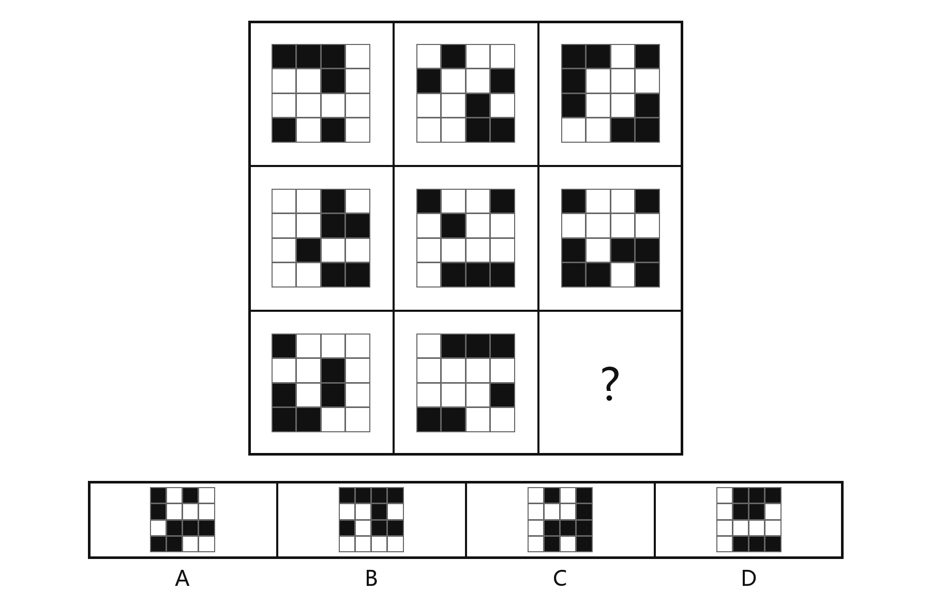
- 左边三幅图形呈现一定的规律。将同样的规律应用到右边一组，问号处应选择哪一项？
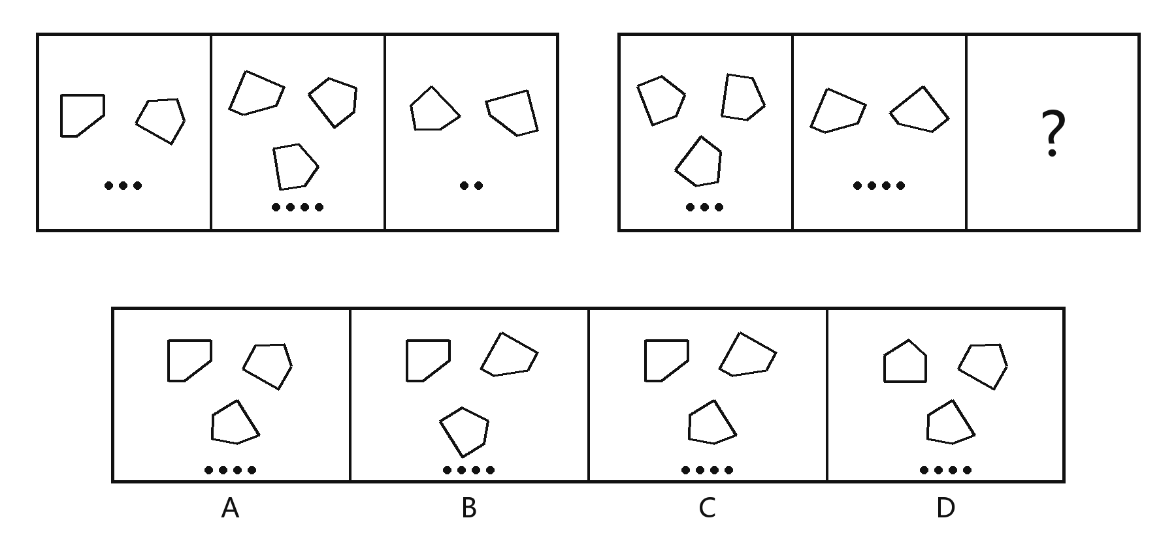
- 从所给的四个选项中，选择最合适的一项填入问号处，使图形呈现一定的规律。图内连接短线的方框属于题目图形；最外层排版框不参与判断。
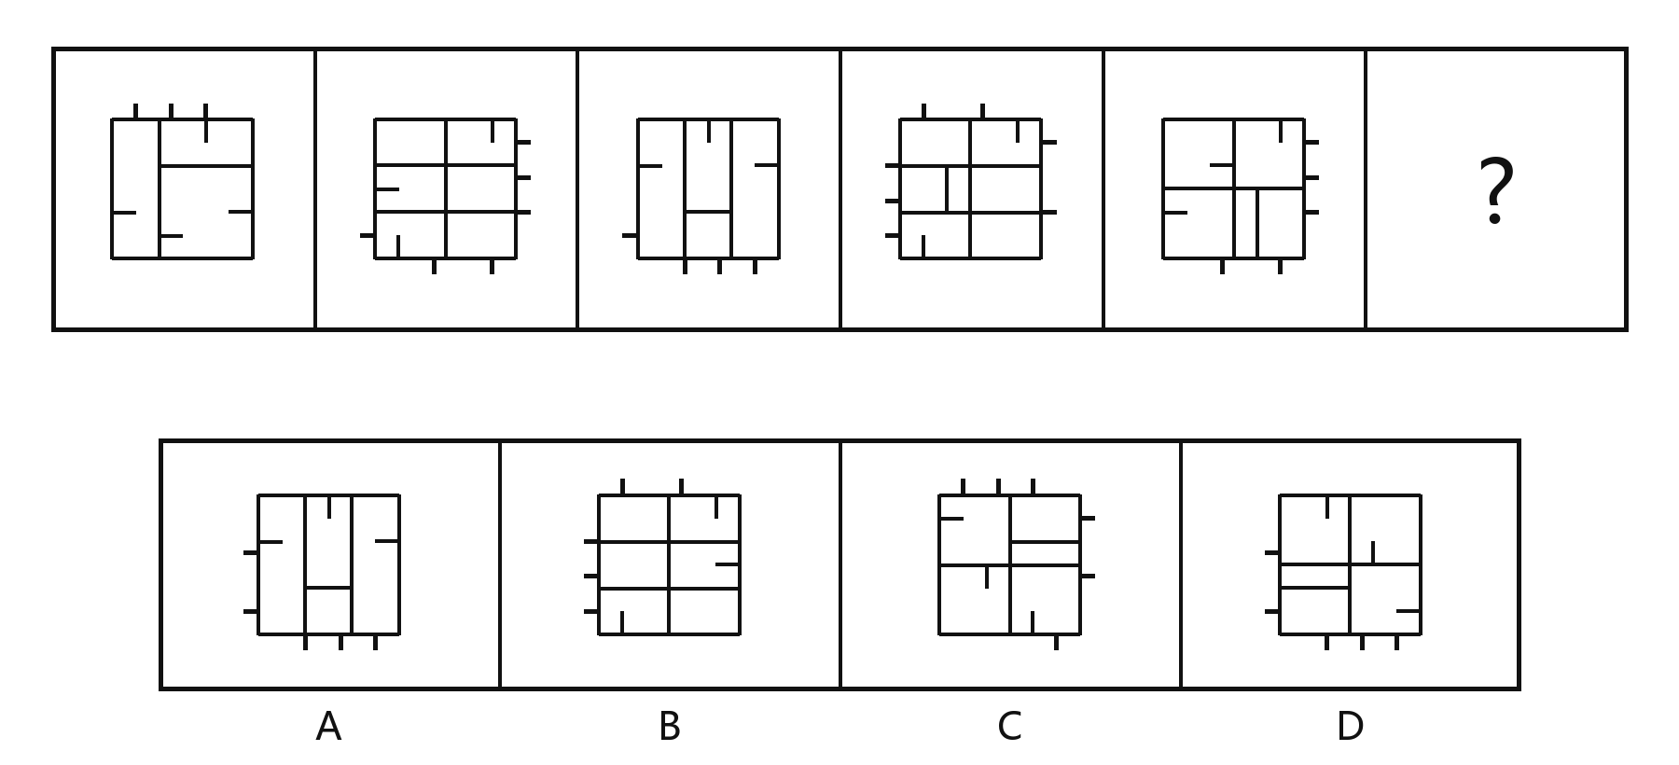
- 从所给的四个选项中，选择最合适的一项填入问号处，使图形呈现一定的规律性。
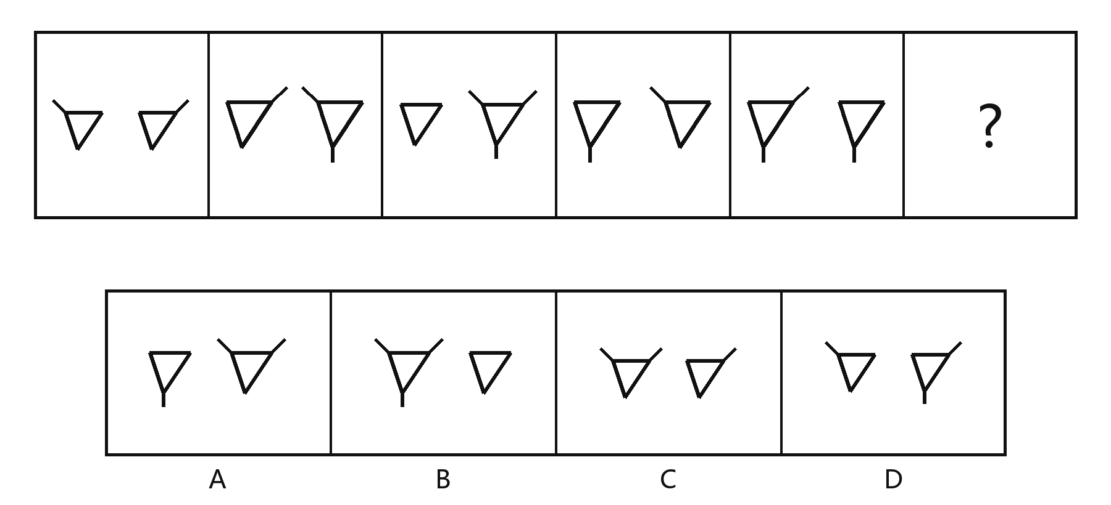
- 将下面六幅图形分成两类，使每类图形各有共同特征或规律。
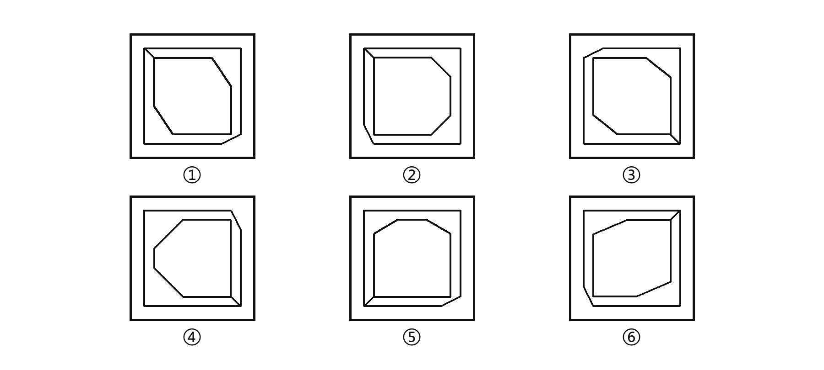
- ①、③、⑥，②、④、⑤
- ①、②、④，③、⑤、⑥
- ①、④、⑤，②、③、⑥
- ①、②、⑤，③、④、⑥
- 将下面六幅图形分成两类，使每类图形各有共同特征或规律。
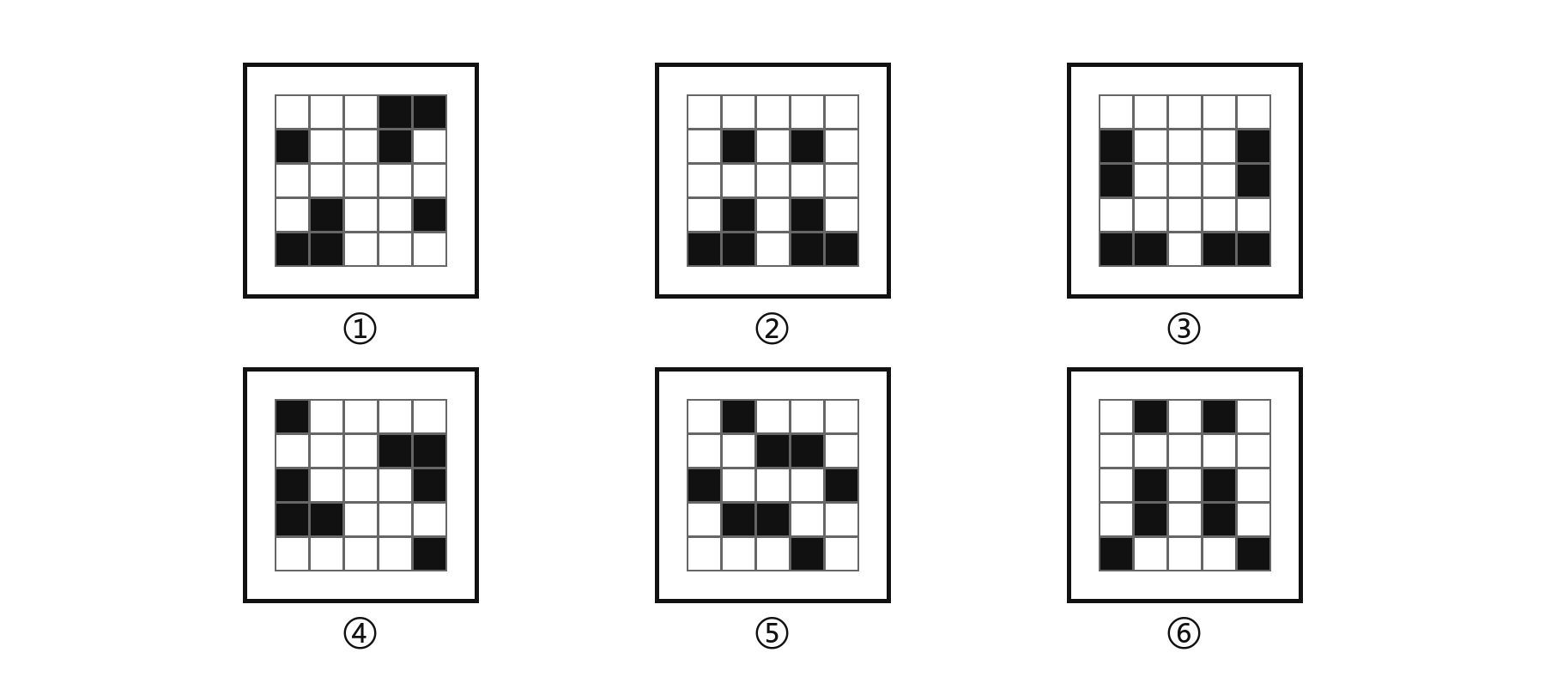
- ①、③、⑥，②、④、⑤
- ①、②、④，③、⑤、⑥
- ①、④、⑤，②、③、⑥
- ①、②、⑤，③、④、⑥
- 将下面六幅图形分成两类，使每类图形各有共同特征或规律。
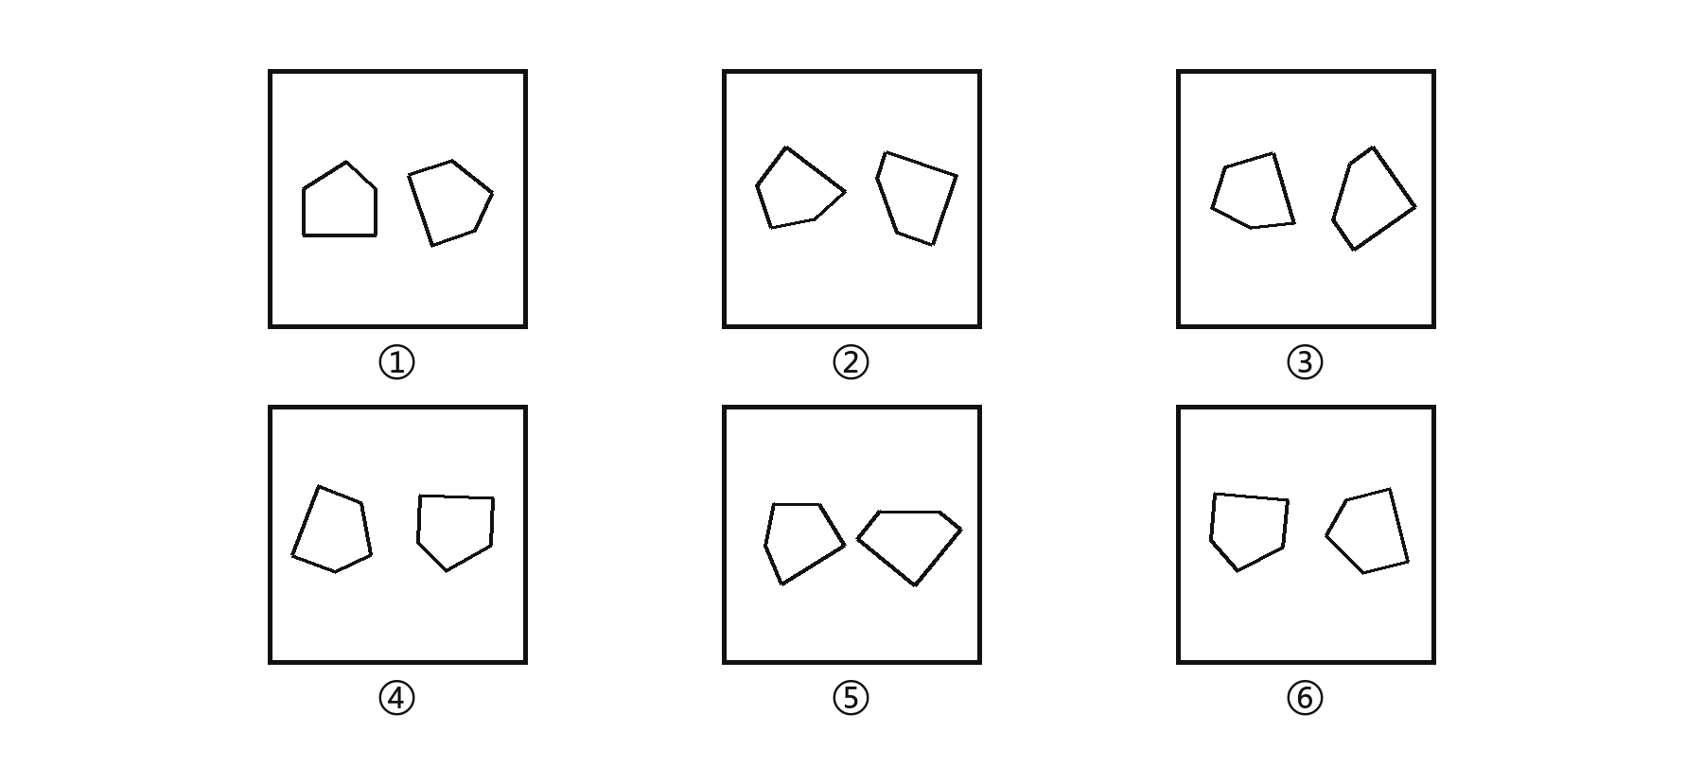
- ①、③、⑥，②、④、⑤
- ①、②、④，③、⑤、⑥
- ①、④、⑤，②、③、⑥
- ①、④、⑥，②、③、⑤
- 将下面六幅图形分成两类，使每类图形各有共同特征或规律。
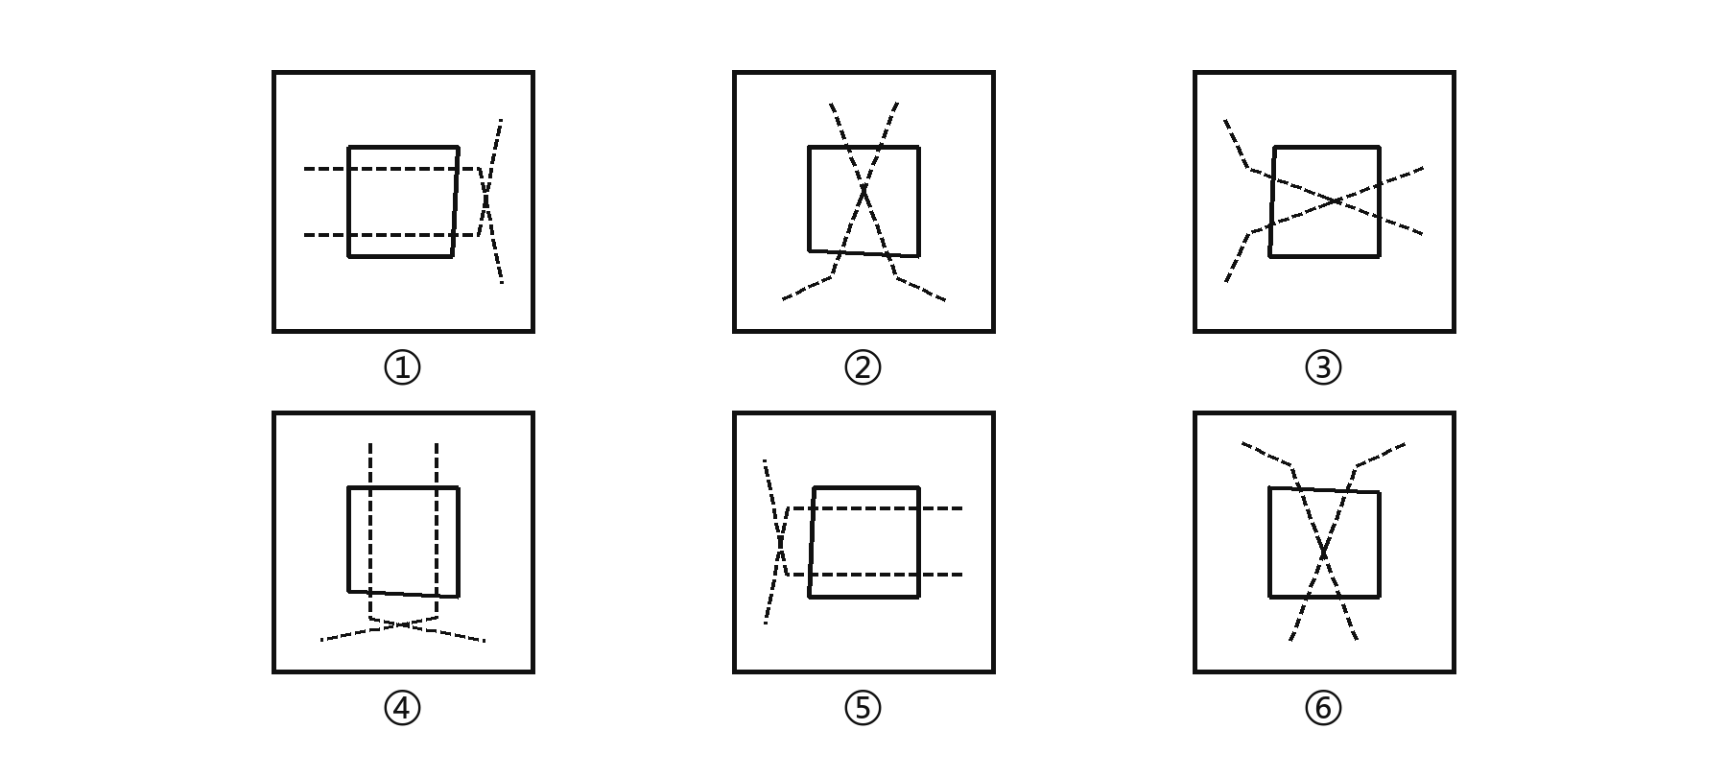
- ①、③、⑥，②、④、⑤
- ①、④、⑤，②、③、⑥
- ①、②、④，③、⑤、⑥
- ①、②、⑤，③、④、⑥
- 从所给的四个选项中，选择最合适的一项填入问号处，使之呈现一定的规律性。
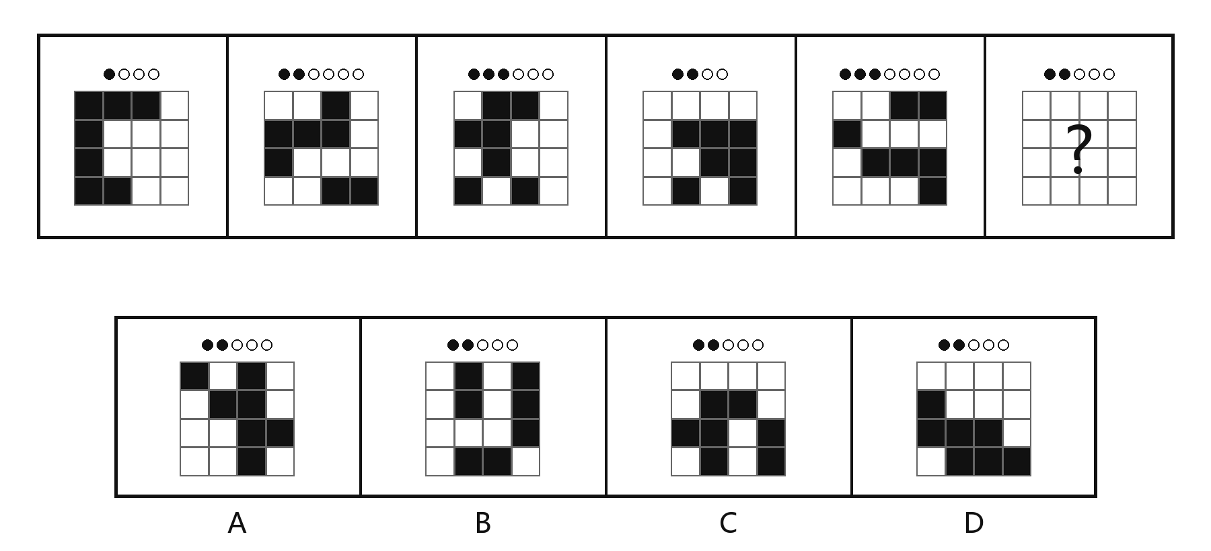
- 每格中有上、下两个线图。从四个选项中选出使整组图形规律成立的一项。
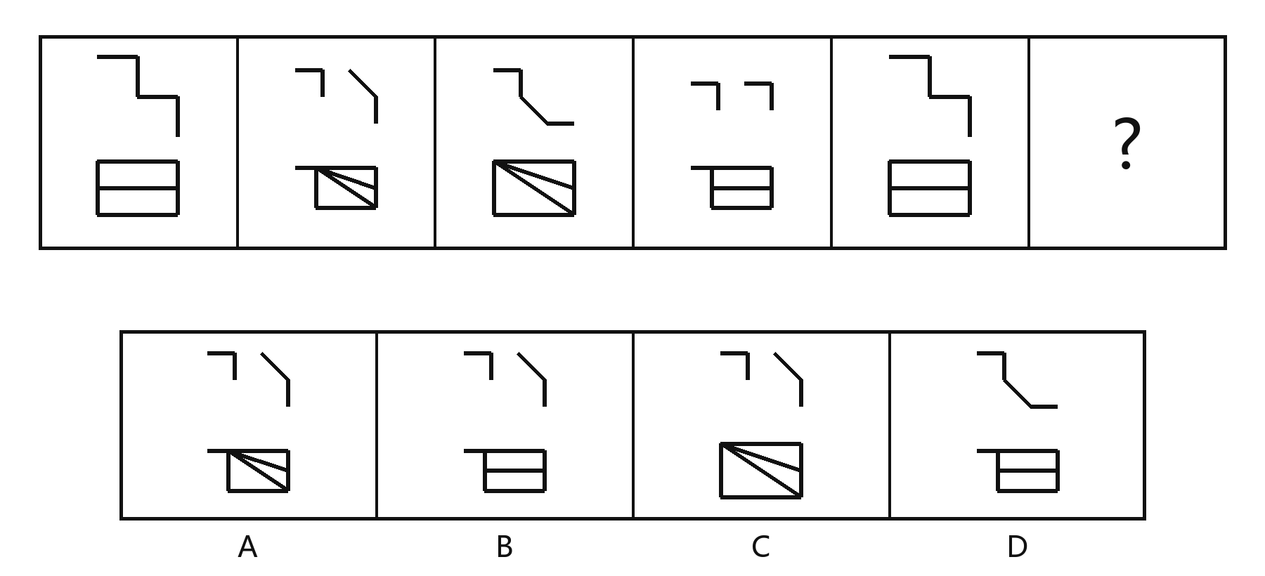
- 观察九宫格每行三幅图的关系，从四个选项中选出最合适的一项。
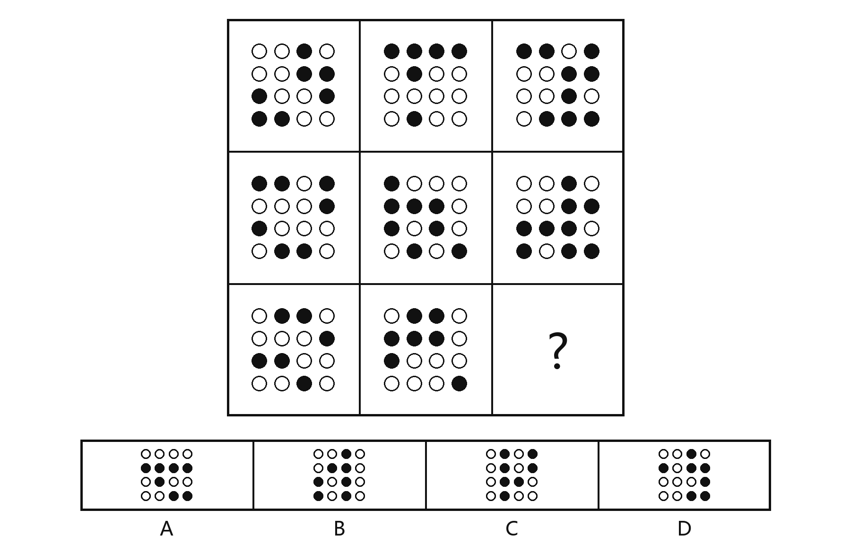
- 左、右两组图形遵循同一种变化方式。从四个选项中选出填入问号处的一项。浅灰小点仅用于定位。
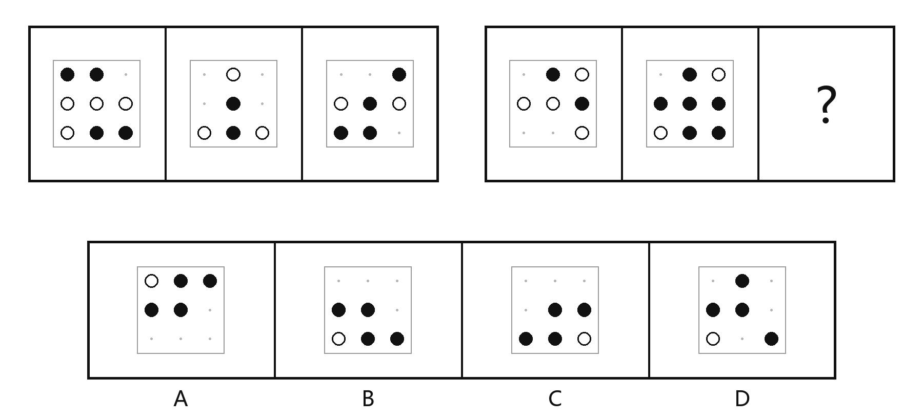
- 观察九宫格每行三幅图的关系，从四个选项中选出最合适的一项。
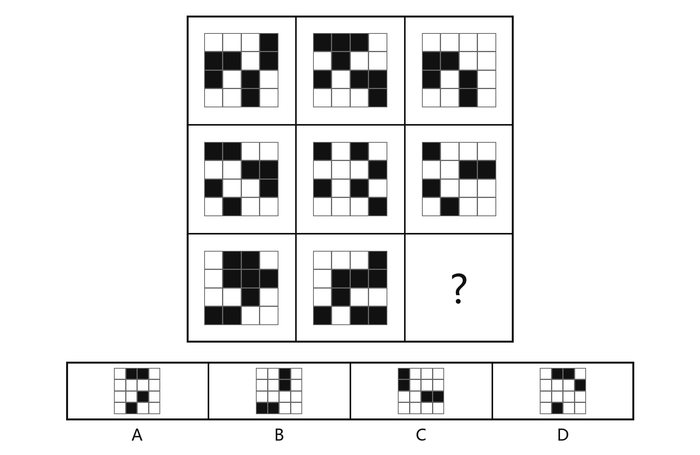
- 观察九宫格每行线段的关系，从四个选项中选出最合适的一项。
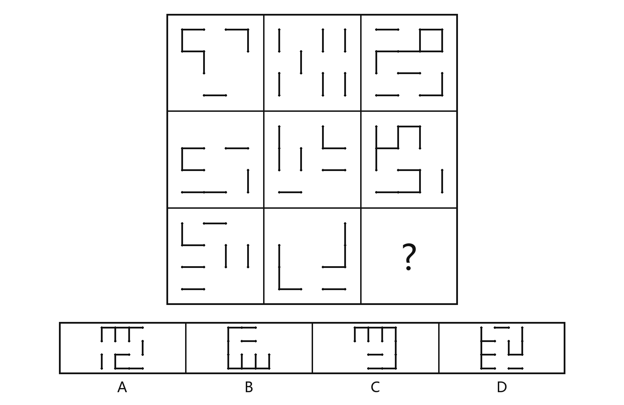
- 把下面六个图形分为两类，使每一类图形都有各自的共同特征或规律，分类正确的是：
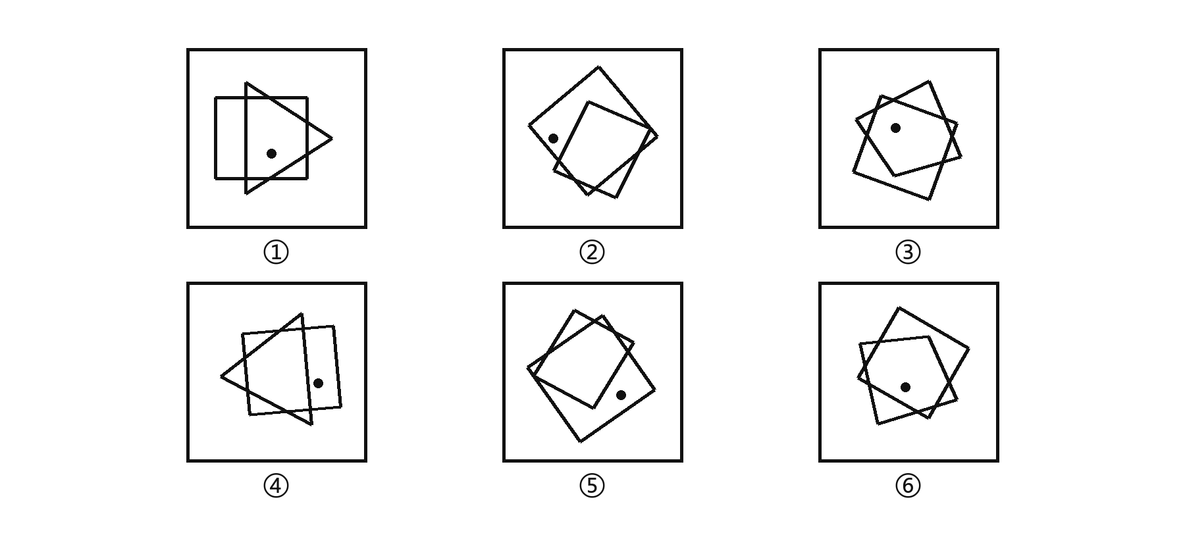
- ①③⑥，②④⑤
- ①②⑤，③④⑥
- ①④⑤，②③⑥
- ①②④，③⑤⑥
- 把下面六个图形分为两类，使每一类图形都有各自的共同特征或规律，分类正确的是：
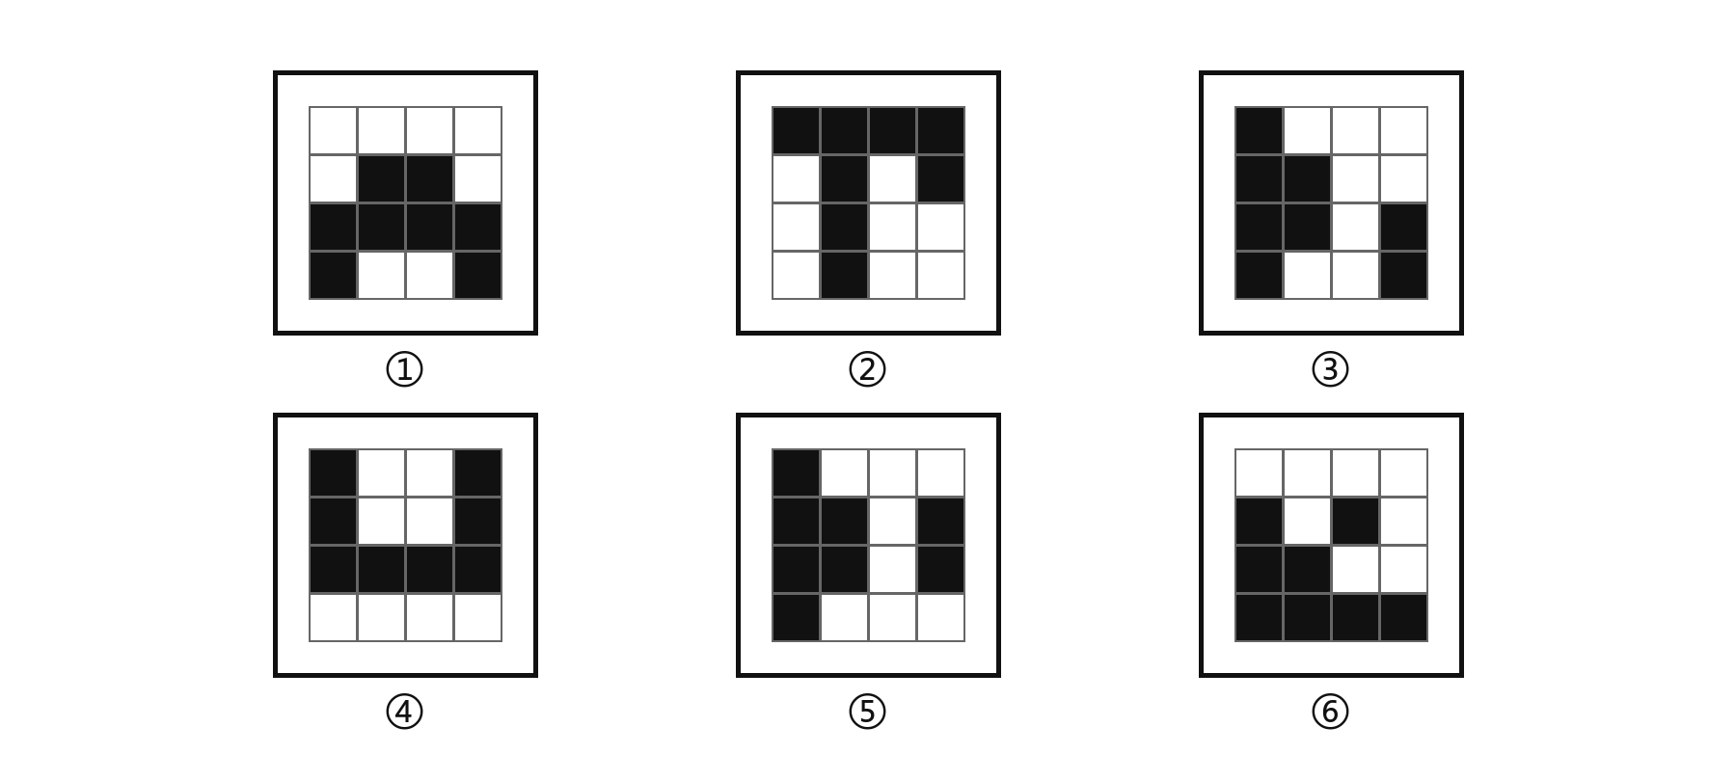
- ①③⑥，②④⑤
- ①②⑤，③④⑥
- ①④⑤，②③⑥
- ①②④，③⑤⑥
- 把下面六个图形分为两类，使每一类图形都有各自的共同特征或规律，分类正确的是：
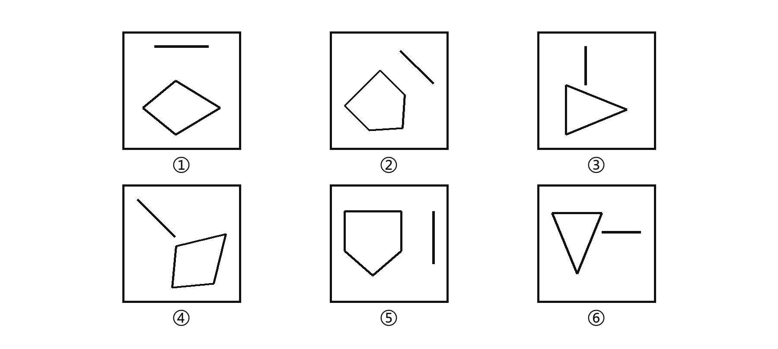
- ①③⑥，②④⑤
- ①②⑤，③④⑥
- ①④⑤，②③⑥
- ①②④，③⑤⑥
- 把下面六个图形分为两类，使每一类图形都有各自的共同特征或规律，分类正确的是：
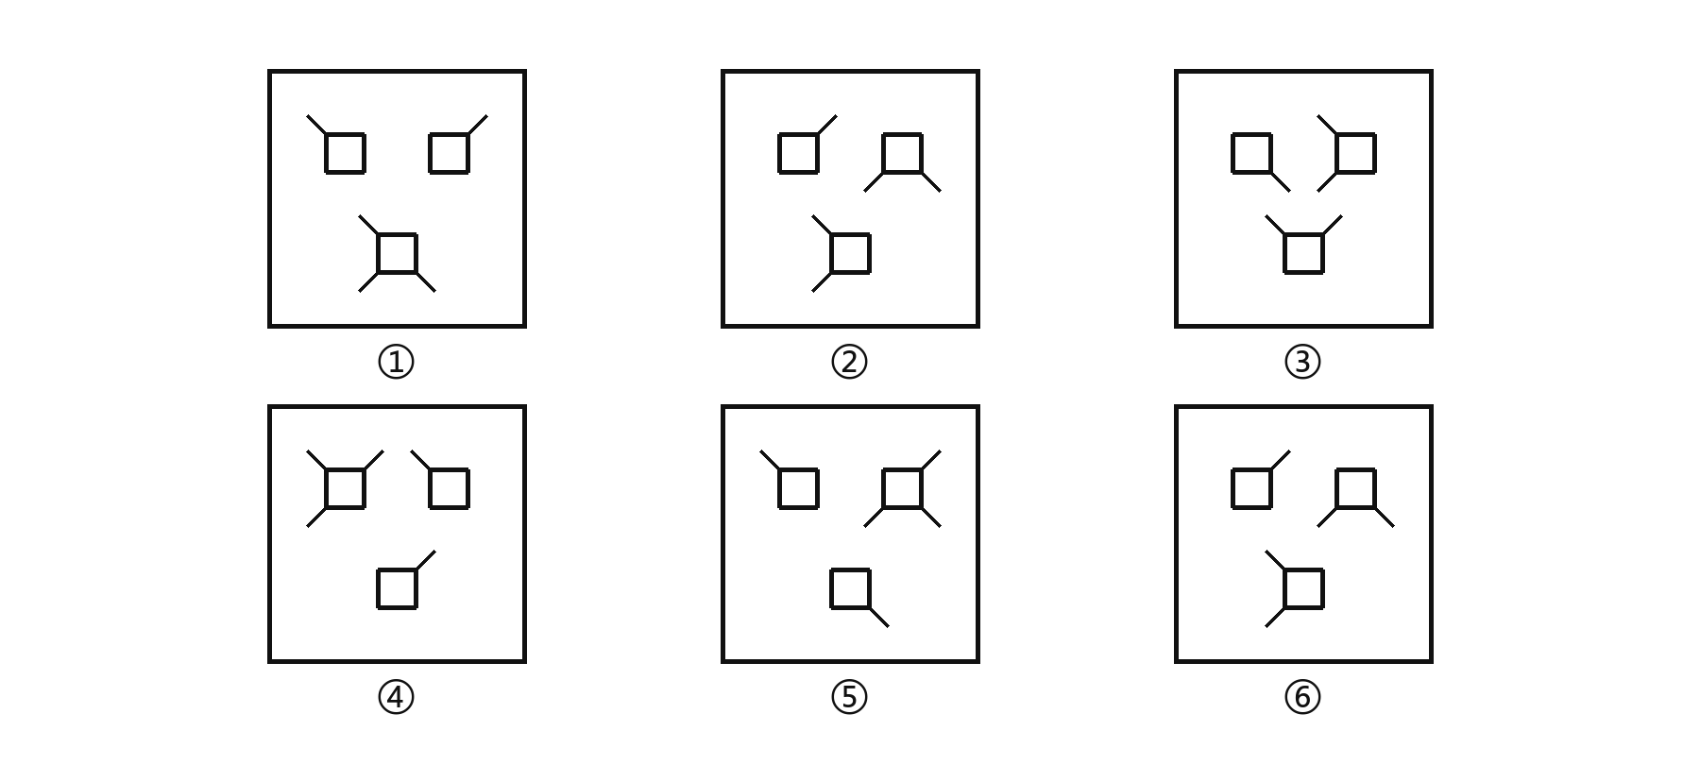
- ①③⑥，②④⑤
- ①②⑤，③④⑥
- ①④⑤，②③⑥
- ①②④，③⑤⑥
- 图示实体由一个阶梯形截面沿水平方向等距延伸而成。三个台阶的宽和高均为1，前后长度为3。P、Q是同一条前侧底棱的两个端点，R是与P对应的后侧最高顶点。
用过P、Q、R三点的平面切开实体，所得截面的形状与比例最符合哪一项？
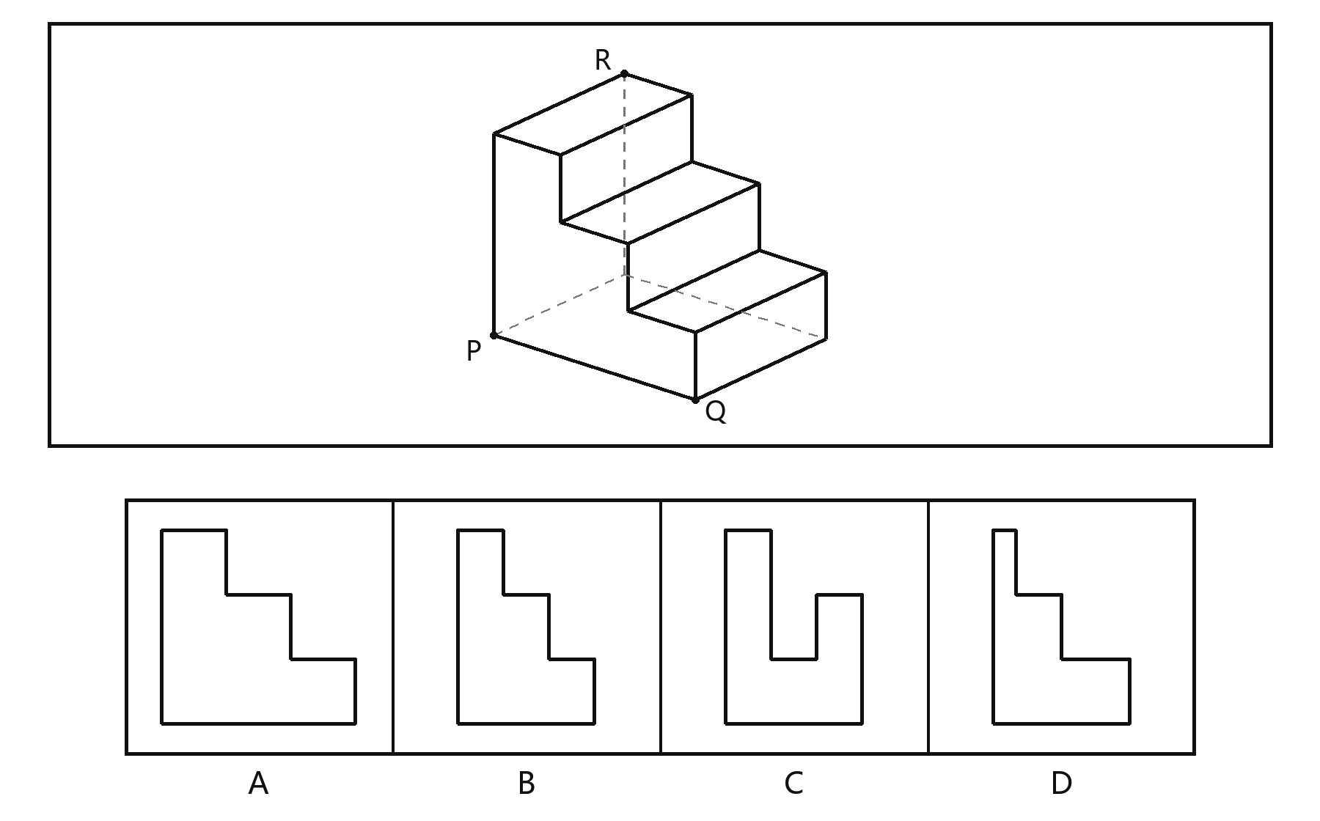
- 正四棱锥S-PQCD的底边长为4，高为4。P、Q是同一条底棱的两个端点，R为侧棱SC的中点。
过P、Q、R三点的截面，按真实边长比例绘出，应为哪一项？
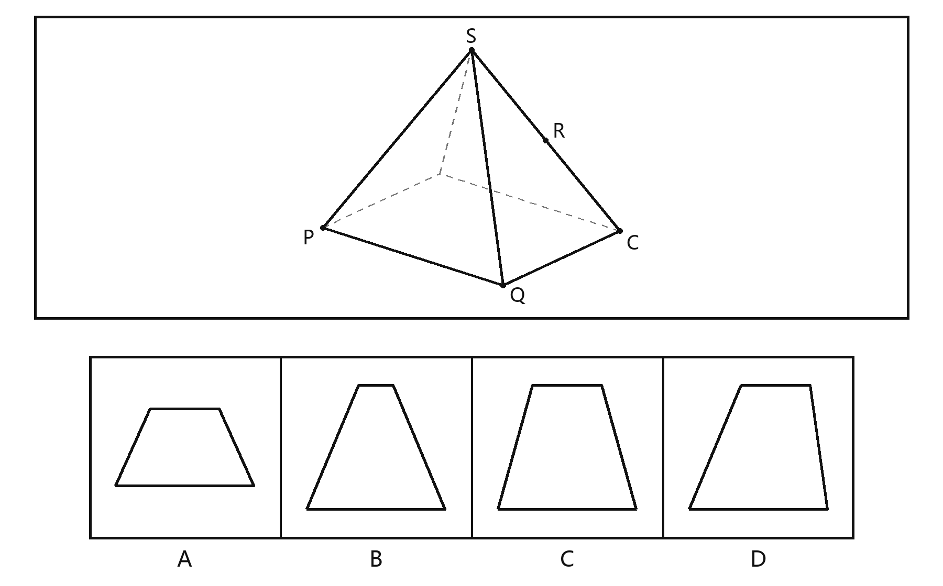
- 图示长方体左右长4，前后长3，高3，中央有一个上下贯通的矩形孔。孔的左右宽为2、前后长为1，孔壁与外侧相应各面平行，且孔口居中。P、Q为前侧底棱两端，R为与P对应的后侧上顶点。
用过P、Q、R三点的平面截开，截面轮廓与孔洞的位置、比例均正确的是哪一项？
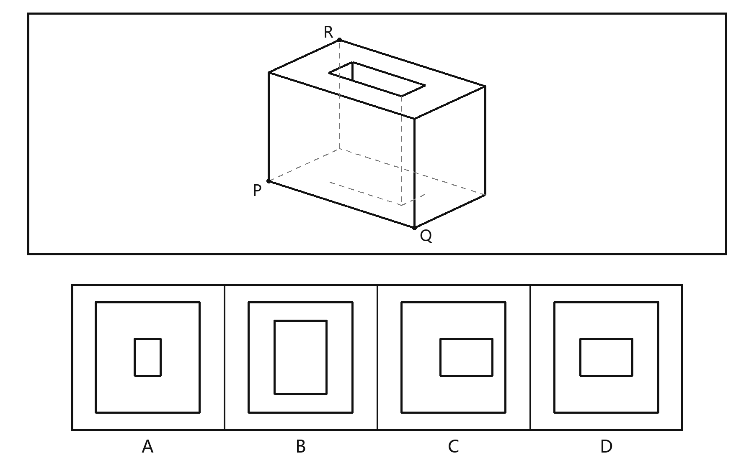
- 某积木由相同的小正方体组成，各竖列从地面连续堆放。题干三图从左到右依次为正视图、右视图、俯视占位图；右视图从左到右对应前、中、后排，俯视图下方为前方。
下列哪一个立体图形与题干三个视图同时相符？
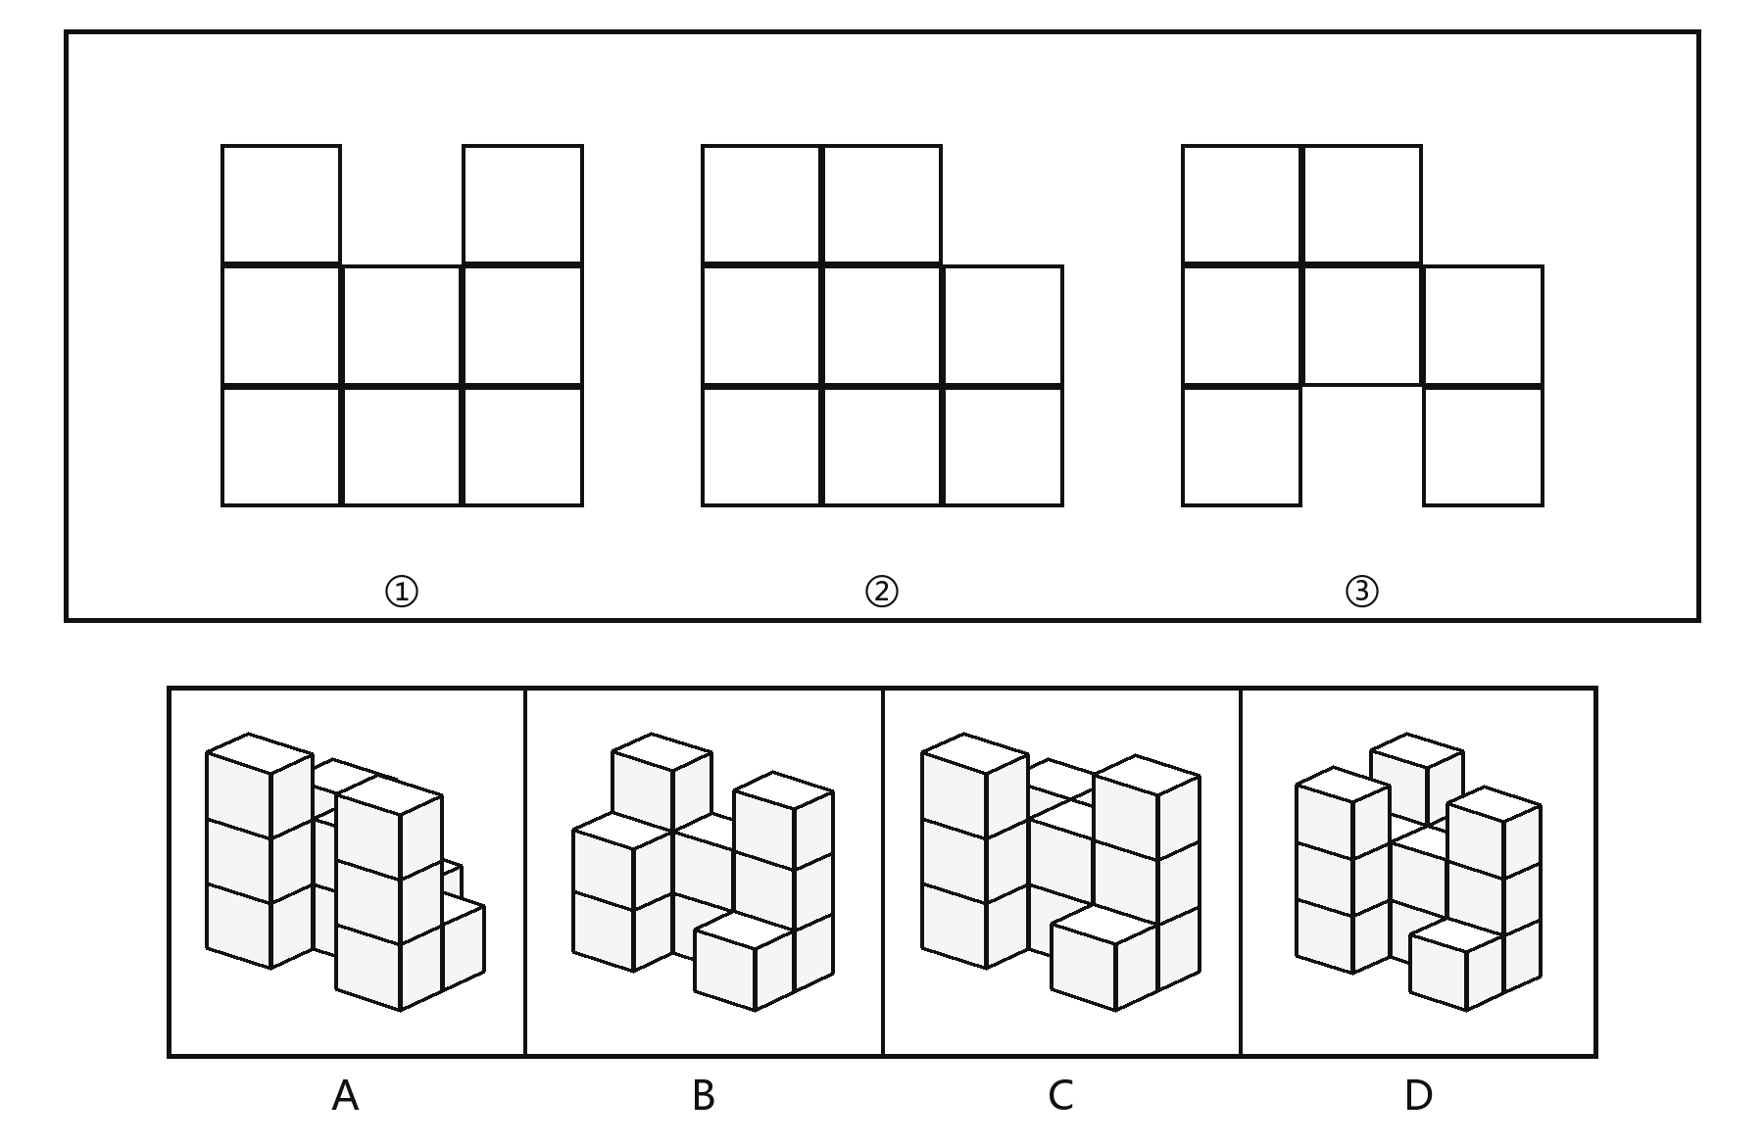
- 相同的小正方体从地面连续堆放，不得悬空。题干三图从左到右依次为正视图、右视图、俯视占位图；右视图从左到右对应前、中、后排，俯视图下方为前方。俯视图每个有框小格都至少放一块。
要同时得到这三个视图，至少需要多少个小正方体？
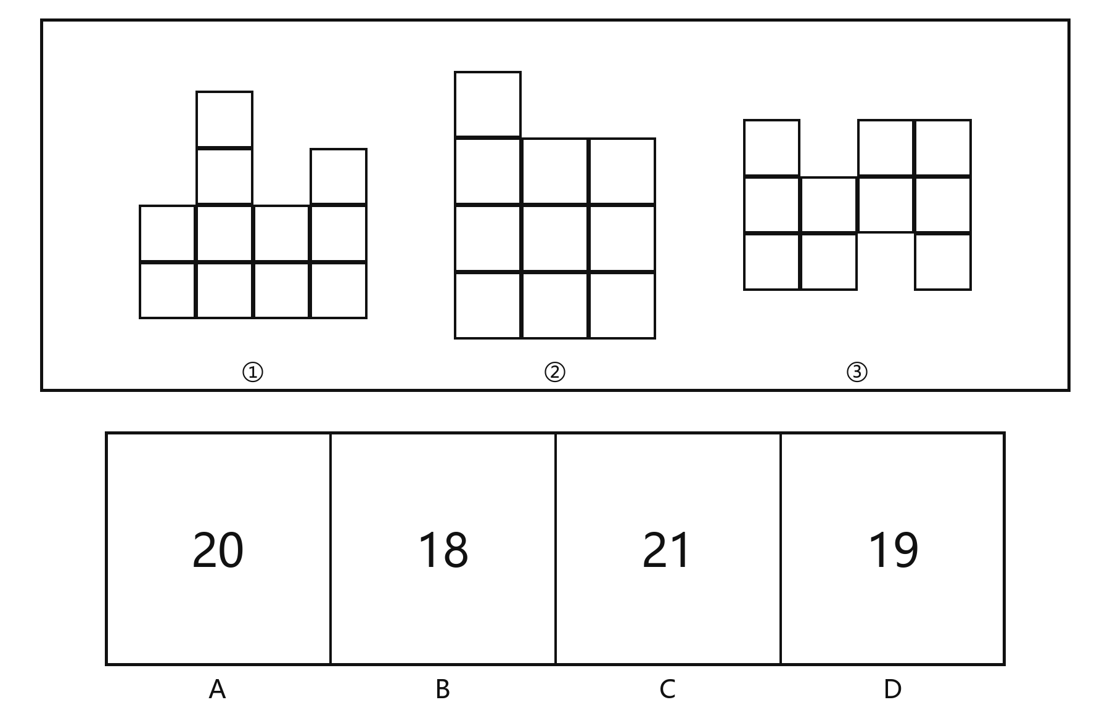
- 图示为透明线架，所有杆件均以实线画出；交叉处不另增杆。P、Q、R分别是底面前左、前右、后左三个顶点。沿PR方向由前向后作正投影，投影的水平方向由P指向Q。
将完全重合的线段合并、投影成点的杆不画出，得到的正视图是哪一项？
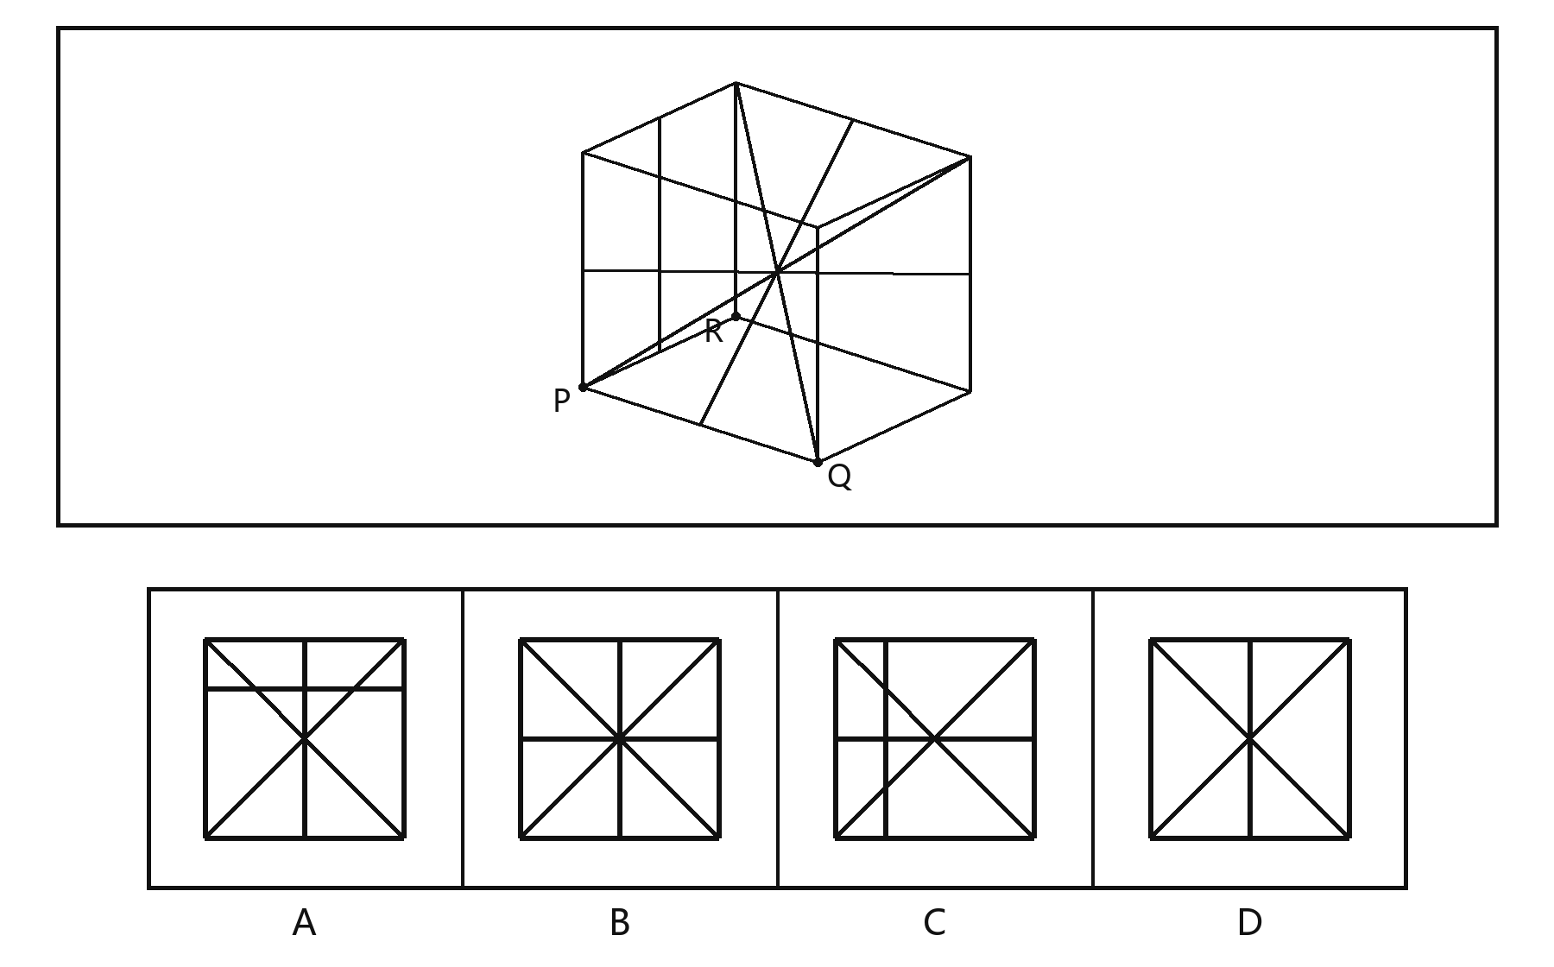
- 图示为一个正方体。图中三个有图案的面均已画出，其余面为空白；图案随所在面一起折叠，不得翻面。
下列哪一幅外表面展开图能够折成该正方体？
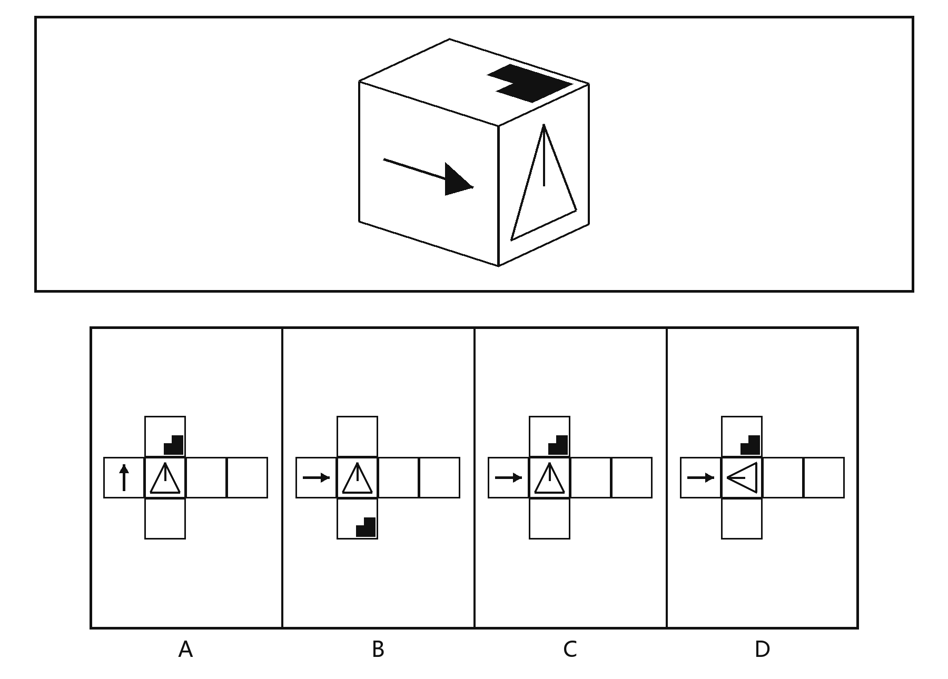
- 题干中的两个正方体①、②各有三个有图案的面，其余面为空白。它们可各自转动，但不得翻面；每个选项上、下两幅展开图依次对应①、②。
哪一项中的两幅展开图都能折成对应的正方体？
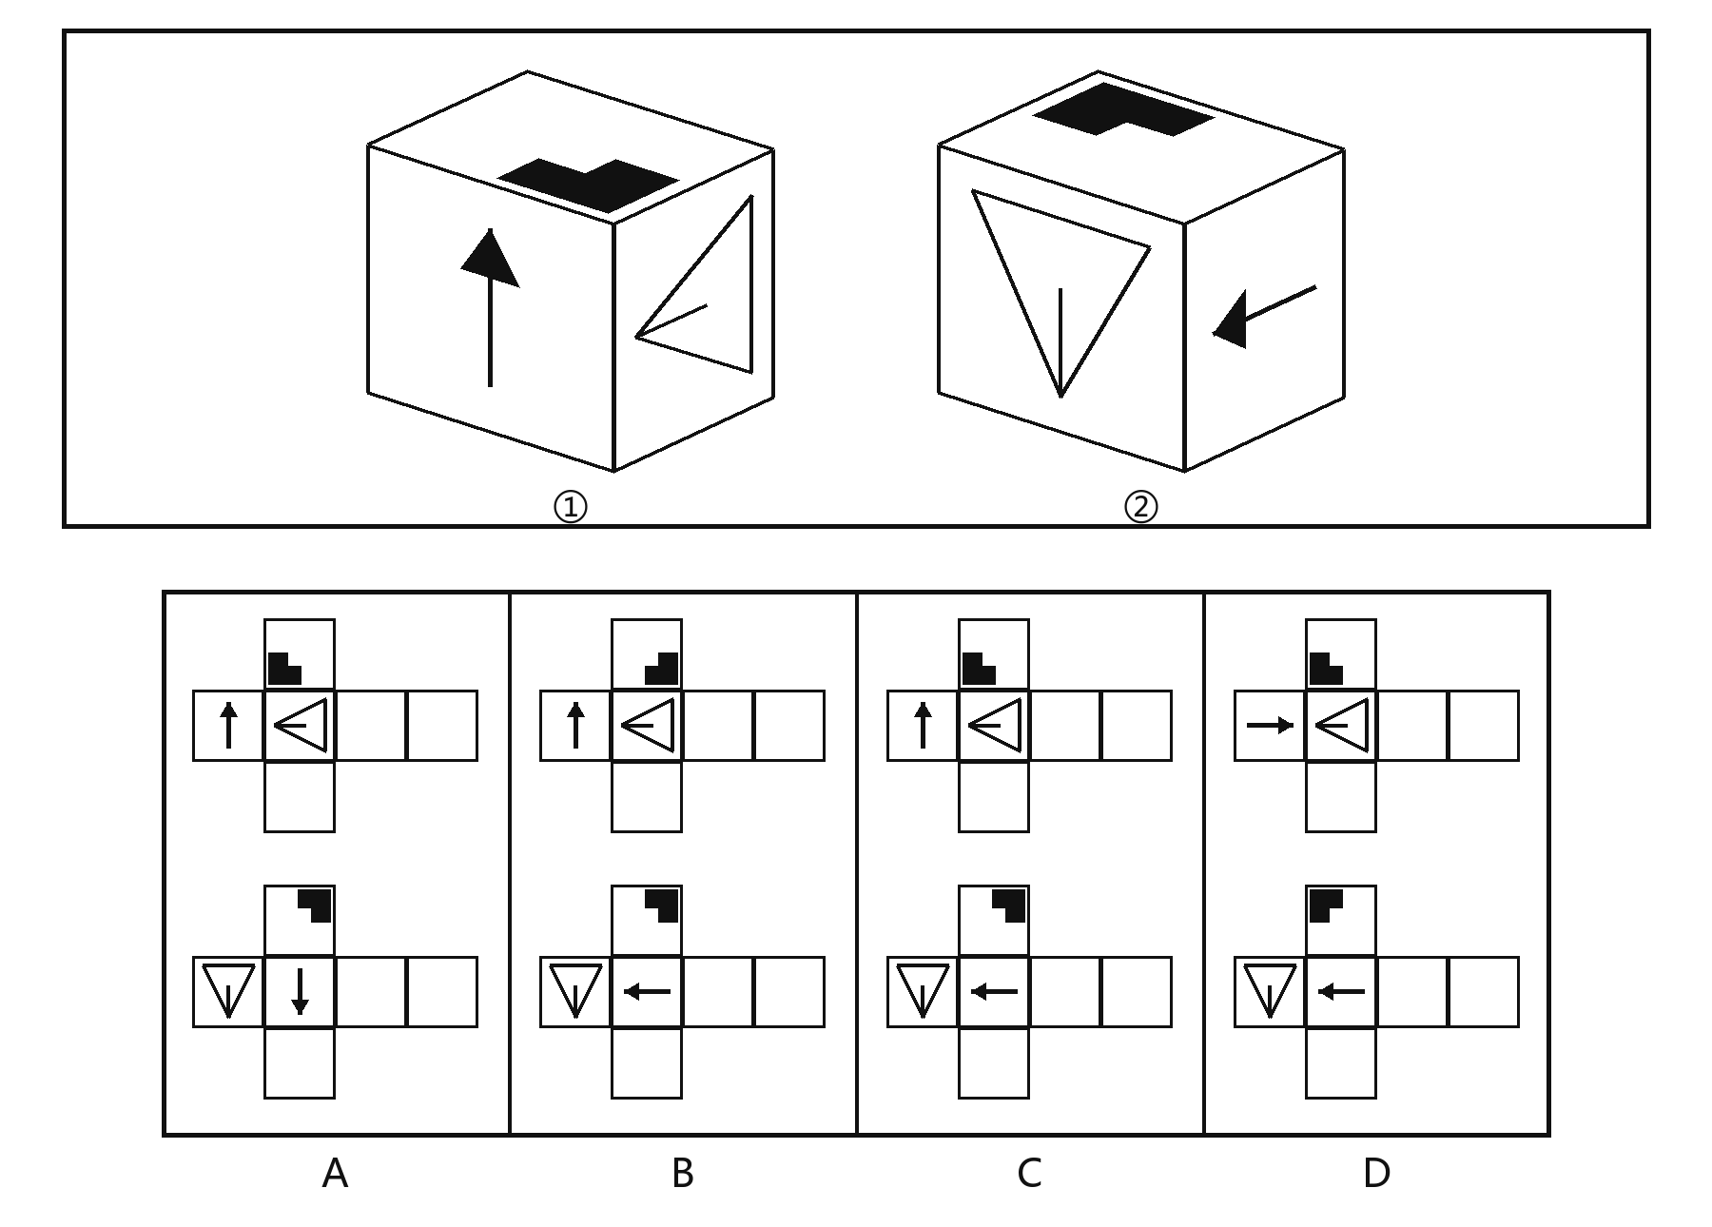
- 完整长方体由18个相同的小正方体组成，其中3块为黑色，其余为白色。题干从左到右依次给出完整形体、部件①、部件②；各部件只能作空间转动和平移，不得翻面、拆分或重叠。
哪一个选项能够与部件①、②共同拼成题干完整形体，且黑色方块的位置也完全相符？
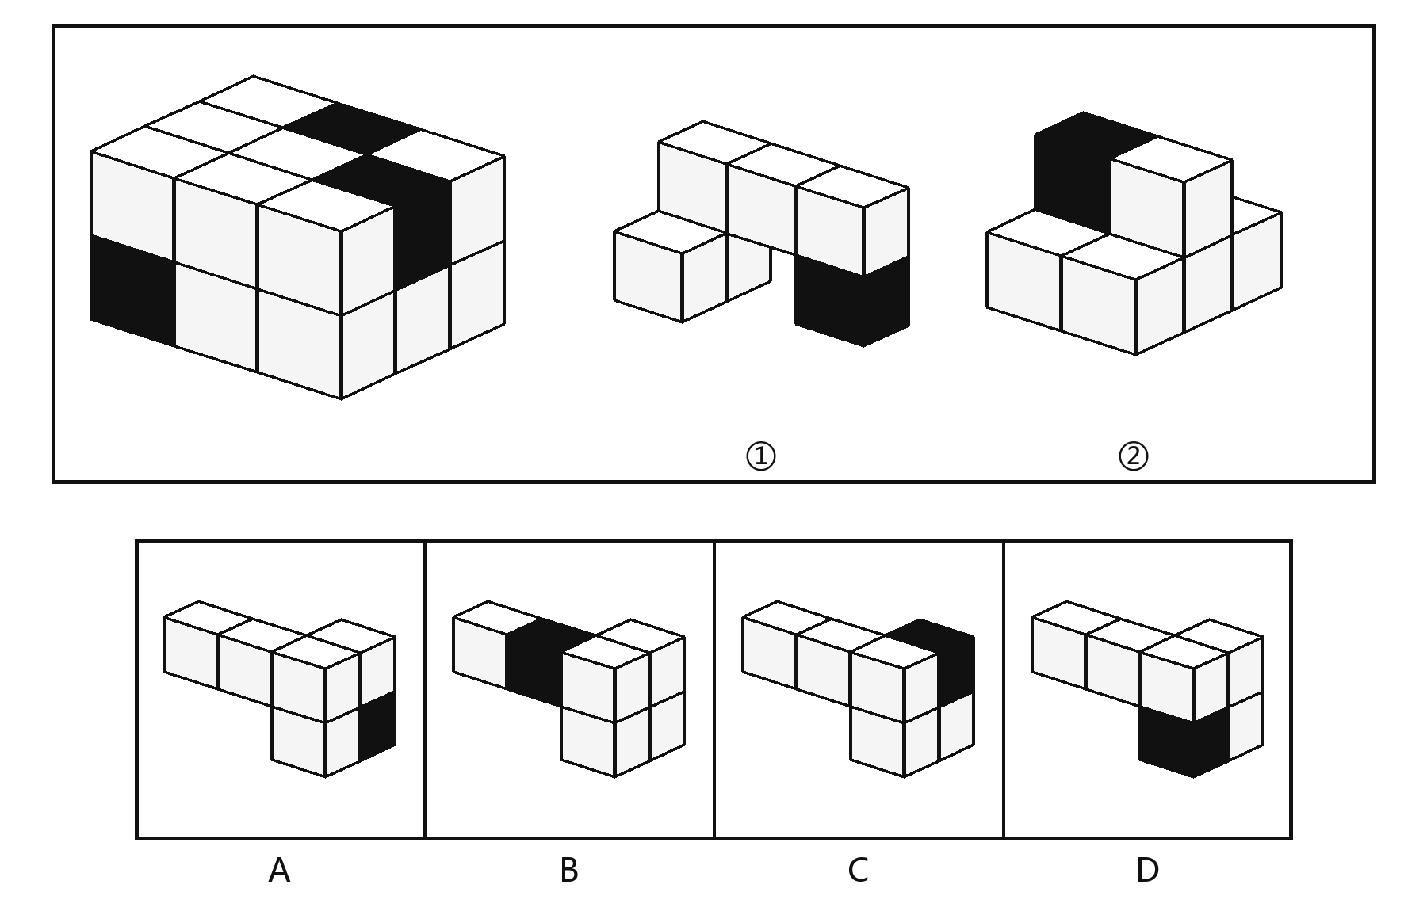
- 将下面六幅图形分成两类，使每一类图形都有各自的共同特征或规律。
分类正确的是哪一项？
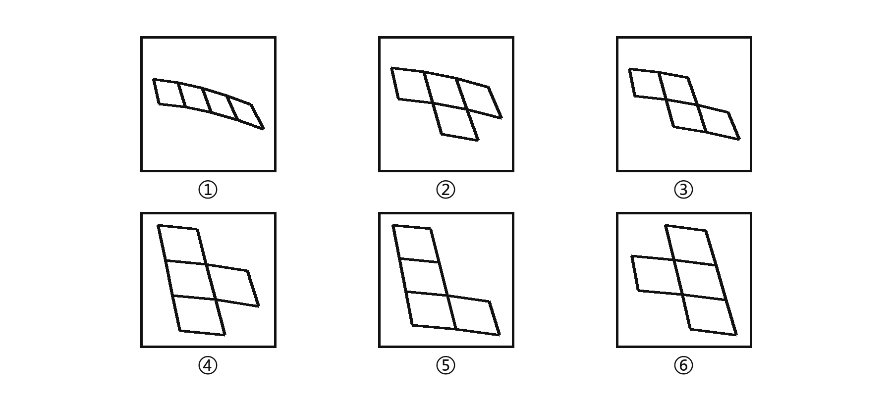
- ①③⑤，②④⑥
- ①②⑤，③④⑥
- ①③⑥，②④⑤
- ①④⑤，②③⑥

参考答案与解析

答案速查
题号 | 答案 | 题号 | 答案 | 题号 | 答案 | 题号 | 答案 | 题号 | 答案
1 | B | 7 | A | 13 | B | 19 | B | 25 | D
2 | D | 8 | C | 14 | A | 20 | C | 26 | B
3 | A | 9 | D | 15 | D | 21 | B | 27 | C
4 | C | 10 | B | 16 | C | 22 | C | 28 | C
5 | D | 11 | C | 17 | A | 23 | D | 29 | B
6 | B | 12 | A | 18 | D | 24 | C | 30 | A
- 答案：B
考点：多主体位置规律 外圈不同步与内圈反向
解析：将外圈12个球按左上角起顺时针编号0—11，内圈4个球从左上角起顺时针编号0—3。外圈两黑球分别每次顺时针走1格、2格；内圈黑球每次逆时针走1格。第六幅外圈应为5、4号，内圈为0号。
A项：外圈正确，内圈错到2号。B项：三条轨迹均符合。C项：内圈正确，外圈第二黑球错到6号。D项：外圈正确，内圈错到1号。
- 答案：D
考点：属性载体与位置 外部对称轴和内部折线分开观察
解析：每幅图的外轮廓均只有一条对称轴，不能比较外轮廓的具体形状。第一组外轮廓的对称轴依次顺时针转45°；内部Z形仅中心对称，每次逆时针转45°。第二组应继续各自的方向变化。问号处外轮廓应转至135°，内部折线应为−45°方向。
A项：外轴正确，内部折线与所需方向相差90°。B项：内部正确，外部对称轴停在90°。C项：外轴正确，内部折线未完成逆时针45°。D项：内外两层均正确。
外部唯一对称轴的方向及内部折线转向见下图。风筝的轴线连接上下两个顶点，不能把它误读成竖直或水平轴。
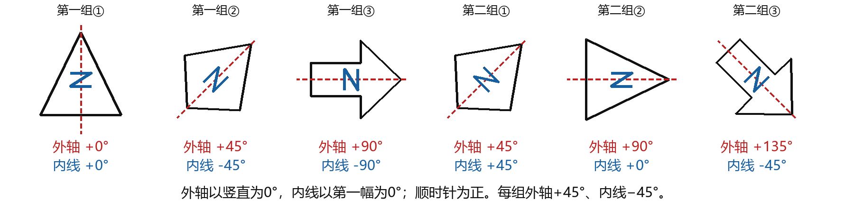
- 答案：A
考点：位置与样式 先旋转再黑白求异
解析：按行观察：先把第一幅图顺时针旋转90°，再与第二幅按对应格求异，得到第三幅。即两格同色得白，异色得黑。前两行均可验证，第三行应用同样的规则。四项均为8个黑格，单数黑格无法确定答案。
A项：完整满足“旋转第一幅后求异”。B项：直接求异，漏掉旋转。C项：把求异结果整体旋转，等于误把第二幅也旋转。D项：把第一幅逆时针旋转90°后求异，方向错误。
- 答案：C
考点：点角面联动 直角总数减黑点数等于面数
解析：每个封闭五边形各算一个面，只统计它自身的90°内角。左组三幅的“直角总数−黑点数”分别为5−3=2、7−4=3、4−2=2，均等于封闭面数；右组前两幅分别为6−3=3、6−4=2，也符合。问号处四项均有3个面、4个黑点，应有7个直角。
A项：直角为3+2+1=6，6−4=2，不等于3。B项：直角为3+3+2=8，8−4=4，不等于3。C项：直角为3+3+1=7，7−4=3，符合。D项：直角为2+2+1=5，5−4=1，不等于3。
- 答案：D
考点：内外数量联动 内部封闭面与图形参考框短线
解析：观察小方框内部被线条分出的最小封闭面，再数从该图形框向外伸出的短线。五幅题干的两种数量依次为(3,3)、(6,6)、(4,4)、(7,7)、(5,5)，始终相等。框内未围成新区域的支线不增加面数。
A项：4个面、5条框外短线，不等。B项：6个面、5条短线，不等。C项：5个面、6条短线，不等。D项：5个面、5条短线，相等。图形整体的线段数不能代替封闭面数。
- 答案：B
考点：最少笔画 多连通部分分别计算
解析：每幅均有两个互不连通的部分，最少笔画必须分别计算后相加。有奇点的部分需“奇点数÷2”笔；没有奇点但存在边的部分仍需1笔。题干最少笔画依次为2、3、4、2、3，故下一幅应为4。四项均有2个封闭面、2个连通部分、6个奇点，不能将整图6个奇点直接除以2。
A项：两部分奇点分别为2、4，需1+2=3笔。B项：两部分奇点分别为6、0，需3+1=4笔。C项：两部分奇点分别为4、2，需2+1=3笔。D项：两部分奇点分别为2、4，需1+2=3笔。
- 答案：A
考点：局部属性 唯一最大面的中心与轴对称
解析：先找每幅图唯一的最大面，最外排版框不计。六个最大面均为六边形，不能用边数分类；图形外边界也相同。①③⑥最大面仅中心对称，②④⑤最大面仅轴对称。各最大面面积均大于图形外边界面积的一半，故其余任何单面都不可能更大。
A项：两组内部的性质分别一致，分类成立。
B项：将①与②同组，但前者最大面仅中心对称，后者最大面仅轴对称，分类不成立。
C项：将①与④同组，但前者最大面仅中心对称，后者最大面仅轴对称，分类不成立。
D项：将①与②同组，但前者最大面仅中心对称，后者最大面仅轴对称，分类不成立。
- 答案：C
考点：筛选子集 黑块整体对称与轮廓排除
解析：只将黑色小方块的整体作为观察对象，不能使用每幅都相同的5×5正方形外轮廓。六图均有8个黑格。①④⑤的黑格集合旋转180°重合，且无对称轴；②③⑥只有一条对称轴，旋转180°不重合。
A项：将①与③同组，但前者黑块整体仅中心对称，后者黑块整体仅轴对称，分类不成立。
B项：将①与②同组，但前者黑块整体仅中心对称，后者黑块整体仅轴对称，分类不成立。
C项：两组内部的性质分别一致，分类成立。
D项：将①与②同组，但前者黑块整体仅中心对称，后者黑块整体仅轴对称，分类不成立。
- 答案：D
考点：局部直角分配 同总量下比较各面
解析：六图均有两个五边形面、共10条边、共4个直角，整体数量不能分类。分别数两个凸五边形自身的90°内角：①④⑥为2+2，两面相等；②③⑤为1+3，两面不等。图形转动不改变内角性质。
A项：将①与③同组，但前者两面的直角数为2+2，后者两面的直角数为1+3，分类不成立。
B项：将①与②同组，但前者两面的直角数为2+2，后者两面的直角数为1+3，分类不成立。
C项：将①与⑤同组，但前者两面的直角数为2+2，后者两面的直角数为1+3，分类不成立。
D项：两组内部的性质分别一致，分类成立。
- 答案：B
考点：图形与线条关系 两折线交点的内外位置
解析：将虚线视为连续折线，只找两条虚线之间唯一的交点，再判断其与实线闭合四边形的位置关系。①④⑤的交点在四边形外，②③⑥在四边形内。每图两条虚线与实线边界合计均相交4次，不能用穿边次数分类。
A项：将①与③同组，但前者两条虚线折线的交点在实线闭合图形外部，后者两条虚线折线的交点在实线闭合图形内部，分类不成立。
B项：两组内部的性质分别一致，分类成立。
C项：将①与②同组，但前者两条虚线折线的交点在实线闭合图形外部，后者两条虚线折线的交点在实线闭合图形内部，分类不成立。
D项：将①与②同组，但前者两条虚线折线的交点在实线闭合图形外部，后者两条虚线折线的交点在实线闭合图形内部，分类不成立。
- 答案：C
考点：数量对应：连通部分数、接触边数与两类标记对应
解析：把黑格按共边相连划分部分，角点接触不算连通。每图黑格的连通部分数等于上方实心圆数，黑格接触小方格外沿的边的种类数等于空心圆数；上、下、左、右四条边各计一次。
前五图的两个计数依次为（1，3）、（2，4）、（3，3）、（2，2）、（3，4），均与圆标记对应。问号处给定2个实心圆和3个空心圆，因此必须同时有2个黑格部分并接触3条边。
A项有2部分但接触4条边；B项接触3条边但有3部分；D项接触3条边但只有1部分。C项同时满足两个对应。四项均有7个黑格，仅数黑格面积不能筛出答案。
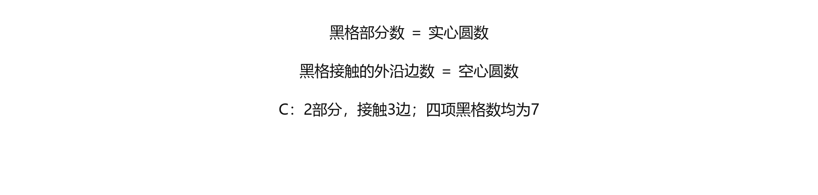
- 答案：A
考点：分对象计数：方向种数与面数、部分数与笔画数联动
解析：上、下两个线图分开观察。把平行线归为同一种方向：上图的直线方向种数等于下图的封闭面数；上图的连通部分数等于下图最少笔画数。图内相交处均视为相连，封闭面只计线图自身的最小区域。
前五格的“上图部分数、方向种数、下图面数、最少笔画”分别为（1，2，2，1）、（2，3，3，2）、（1，3，3，1）、（2，2，2，2）、（1，2，2，1），两项对应均成立。
A项为（2，3，3，2），同时成立。B项下图只有2面，不等于上图3种方向；C项下图一笔可成，不等于上图2部分；D项的两项对应均不成立。只数面或只看部分数都不足以确定答案。
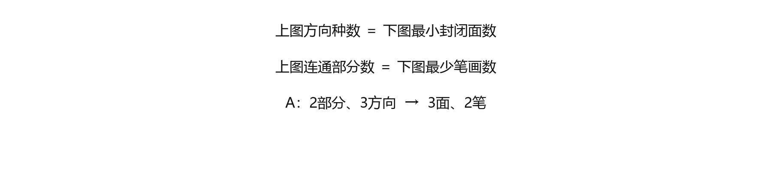
- 答案：B
考点：复合运算：去同求异后顺时针旋转90°
解析：先将每行前两图按圆阵同一坐标叠合：黑黑、白白变白，黑白、白黑变黑；再把所得整幅圆阵顺时针旋转90°，得到第三图。第一、二行均能逐位验证。
第三行同样先求异、后旋转，两个步骤都不可省略。四个候选的黑圆数量相同，需同时核对位置与旋转方向。
A项对应去同求异后漏掉旋转，与前两行均不一致。B项与两个步骤的逐位结果完全一致。C项对应去同求异后逆时针90°旋转，与前两行均不一致。D项对应只先将第一图旋转后再与未旋转第二图求异，与前两行均不一致。
把两幅输入同时旋转后再求异，在数学上与先求异后旋转等价，因此没有把这种等价写法伪造为错误选项；干扰项只先转第一图。
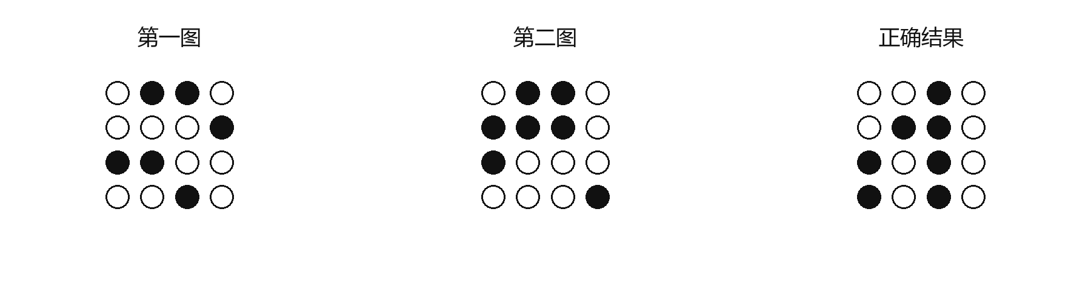
- 答案：A
考点：三态复合：消同、异态分层保留与上下翻转
解析：每个九点位置有空白、空心圆、实心圆三种状态。先按同一坐标运算：相同状态抵消为空；不同状态相遇时，若有实心圆则保留实心圆，否则保留空心圆。随后将所得九点阵整体上下翻转。
第一组同时展示了空白与空心、空白与实心、空心与实心相遇，以及相同状态相遇的规则。对第二组逐位运算再翻转得到A项。四个候选的空心、实心数量分别相同。
B项只运算未翻转；C项把上下翻转误作左右翻转；D项先翻第一幅输入再与未翻第二图运算，操作对象和顺序错误。三项均不能复现第一组。
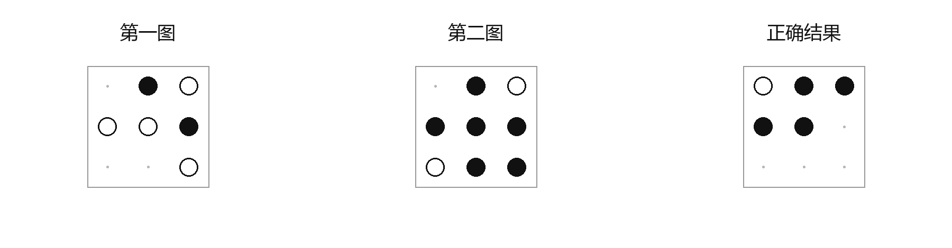
- 答案：D
考点：有向差集：先旋转第二主体，再定向消除
解析：每行先将第二幅图整体顺时针旋转90°，再与第一幅图按同一坐标叠合：第一图中凡与旋转后第二图重合的黑格均删除，只保留第一图独有的黑格，得到第三图。
先注意第三图的所有黑格都来自第一图，再观察被删除的位置与第二图旋转后的黑格一一对应，能自然进入“保留—删除”的判断。第一、二行逐格验证了同一操作，第三行照此得到D项。四项黑格数量完全相同，仍须核对删去的位置及变换对象。
A项对应直接从第一图删除原位第二图，漏掉第二图的旋转，与前两行均不一致。B项对应把第二图逆时针旋转90°后再删除重合，旋转方向相反，与前两行均不一致。C项对应误转第一图，再删除原位第二图，变换主体错误，与前两行均不一致。D项与两个步骤的逐位结果完全一致。
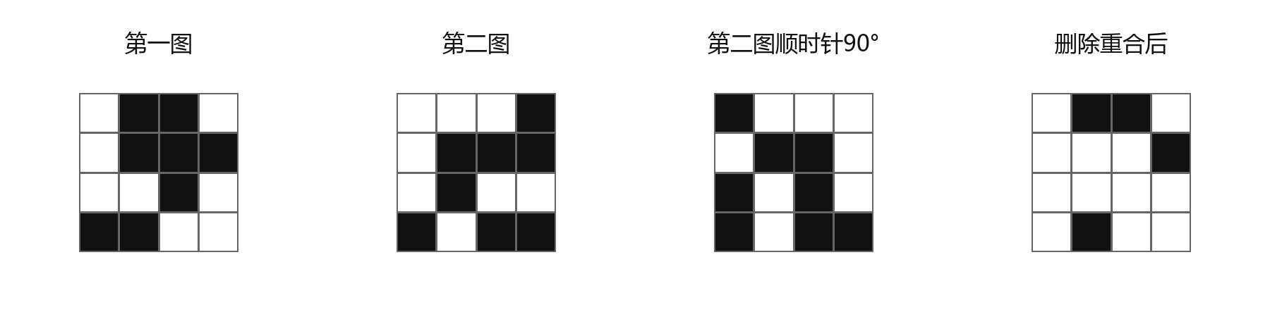
- 答案：C
考点：双主体位置运算：分别转向后求并
解析：每行将第一图的线段整体顺时针旋转90°，将第二图的线段整体逆时针旋转90°，再按同一坐标叠合；重合的线段只画一次，不抵消，得到第三图。端点处的小圆点只用于辨认线段端点。
第一、二行验证的是两幅输入分别朝相反方向旋转，随后求并。第三行按此处理得到C项，四个候选均含相同数量的单位线段，不能只凭线段多少作答。
A项把两幅输入都顺时针旋转后求并；B项把第一、二图的旋转方向互换；D项直接把两图求并，完全遗漏位置变换。三项均不能通过前两行的相同操作检验。
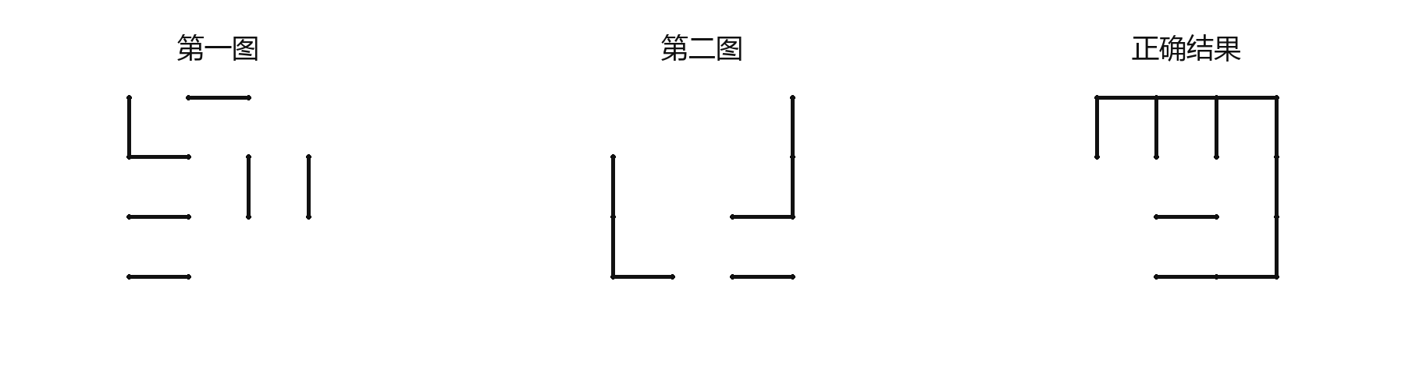
- 答案：A
考点：图形关系：标记点在两图公共区域还是仅在一个图内
解析：每幅图都由两个相交的封闭图形和一个黑点组成，先识别两个原始轮廓，再判断黑点同时满足几个包含关系。不能把由交叉线分出的局部小面误当作原图。
①③⑥的黑点同时位于两个封闭图形内部，即位于两者公共区域；②④⑤的黑点只位于其中一个图形内部。六图都有一个黑点、两个原始封闭图形，而且两个轮廓都相交，数元素或只看是否相交均不能分类。
正确分组为①③⑥，②④⑤，对应A项。B项把图2与另一类混组；C项把图3与另一类混组；D项把图2与另一类混组。
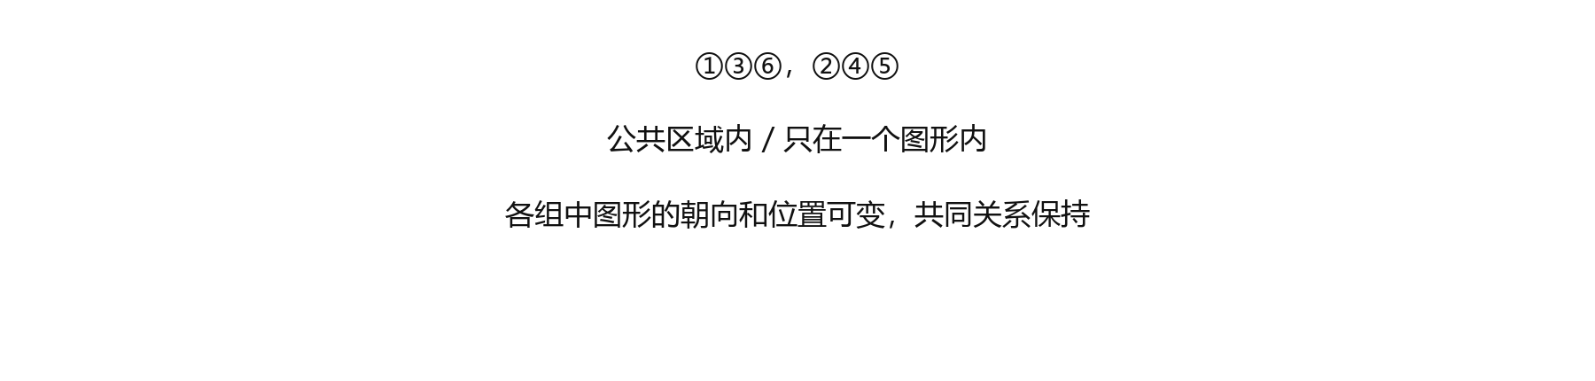
- 答案：D
考点：黑白关系：分别检查两种颜色的共边连通性
解析：只把共边视为连通，角点接触不算连通。每图均有8个黑格和8个白格，黑白面积、总格数相同，需分别追踪两种颜色的连通部分。
①②④中黑格连成1部分，白格分为2部分；③⑤⑥中黑格分为2部分，白格连成1部分。只沿视觉上相近的角点连接会误判；应逐一检查共边通路。
正确分组为①②④，③⑤⑥，对应D项。A项把图2与另一类混组；B项把图4与另一类混组；C项把图2与另一类混组。
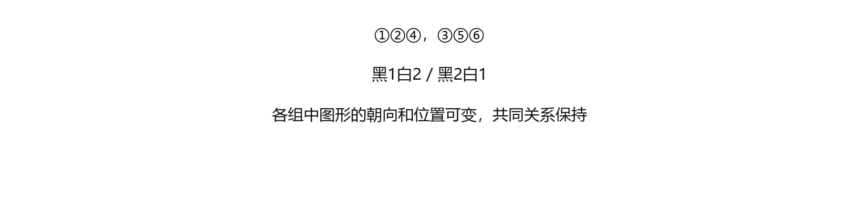
- 答案：B
考点：对象关系：独立线段与隐含对称轴的平行或垂直
解析：每图由一个封闭多边形和一条与它分离的直线段构成。先找出多边形唯一的对称轴，再比较独立线段与这条对称轴的方向关系。多边形的边不能代替其对称轴。
①②⑤中独立线段与多边形的唯一对称轴平行；③④⑥中独立线段与唯一对称轴垂直。两类独立线段的绝对方向都各包含水平、竖直和斜向，不能仅按纸面上的线段朝向分组。
正确分组为①②⑤，③④⑥，对应B项。A项把图2与另一类混组；C项把图2与另一类混组；D项把图4与另一类混组。
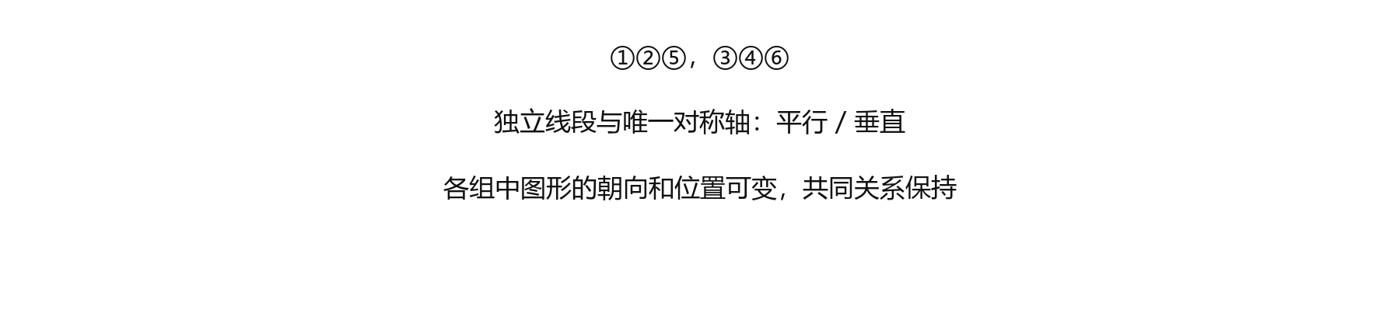
- 答案：C
考点：最少笔画的分配：总数相同仍需分部分核对
解析：每图由3个互不相连的线图组成，且每个小线图都有1个封闭面。六图合计均为3部分、3面，整体最少都需5笔，因此只看总笔画数没有区分力。
分小线图数奇点：带1条外接支线的方形有2个奇点，最少1笔；带2条支线时有4个奇点，最少2笔；带3条支线时有6个奇点，最少3笔。外接端点及连接处都要计入。
①④⑤的3个小线图最少笔画分布均为1、1、3；②③⑥则均为1、2、2。位置与转向不同，但分配方式保持。
正确分组为①④⑤，②③⑥，对应C项。A项把图3与另一类混组；B项把图2与另一类混组；D项把图2与另一类混组。
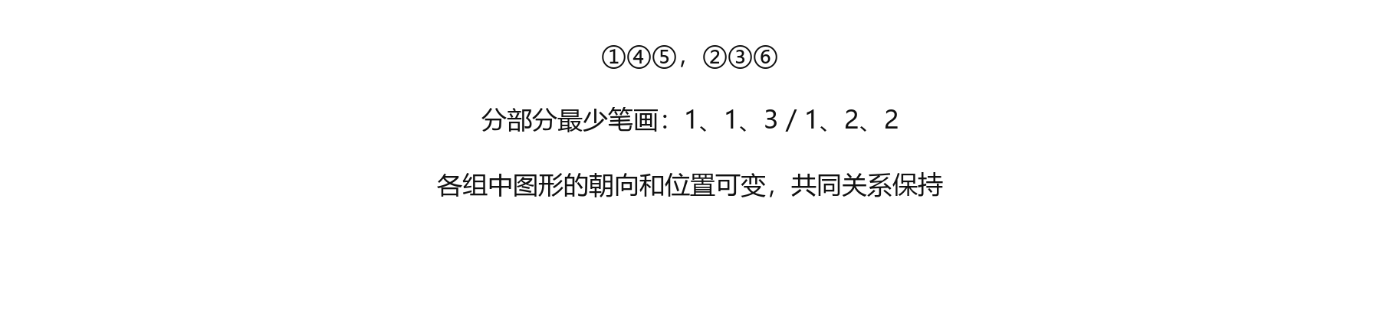
- 答案：B
考点：截面 定面后追踪台阶与实际边长
解析：P、Q确定前侧底棱；R相对P向后3、向上3，故切平面在前后方向每前进1就升高1。
在各台阶内求交，截面轮廓依次经过8个转折点；沿前后方向相差1且高度相差1的截面边，实际长度为√2，左右方向的单位边仍长1。
因此三个台阶的高均为√2，宽均为1，对应B。A把斜切后的真实长度当成竖直投影长度；C颠倒中间台阶高度；D改变台阶宽度比例。
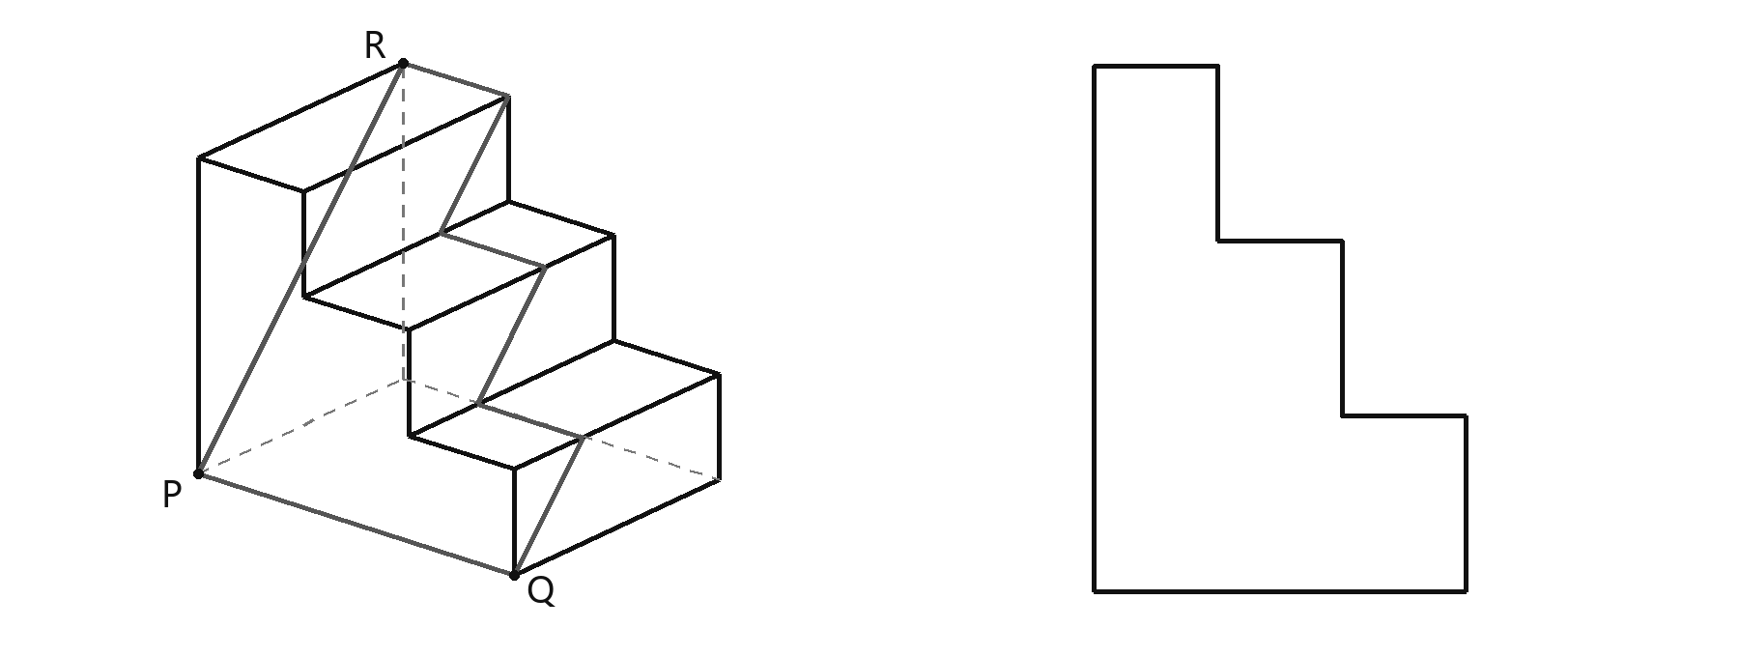
- 答案：C
考点：截面 平行交线与中点截取
解析：在与底棱PQ平行的后侧棱上找交点：R所在高度为2，切面同时经过SD的中点，得到一条长2且平行于PQ的交线。
两底边分别长4、2；其中点在水平方向相距3，高度相距2，故梯形的高为√13，而不是√5。两条腰相等。
C的上下底比为1∶2、两腰对称且高度正确。A缩短梯形高，B把上底再减半，D将上底偏移，均不符合。
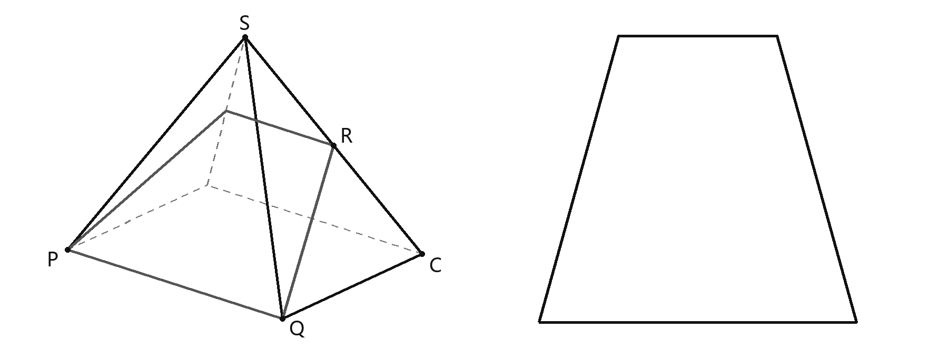
- 答案：D
考点：截面 贯通孔与面内尺度
解析：P、Q、R确定斜平面z=y。外边界在左右方向长4，在前后方向跨越3并同时升高3，故另一边长3√2。
孔的左右宽仍为2；前后宽1对应切面内长度√2。孔的前后边界分别在斜面长度的1/3、2/3处，因此截面上仍有居中的矩形孔。
D同时满足内外边界。A把孔左右宽减半，B把孔的斜向宽度加倍，C将孔横向偏置。
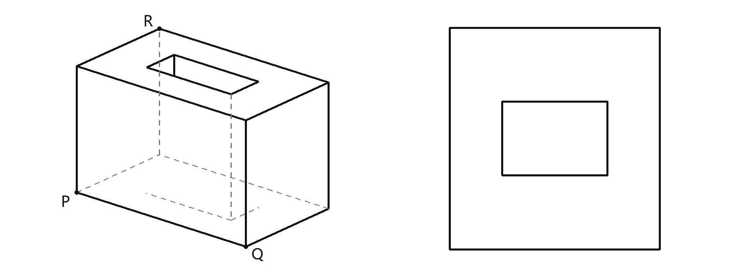
- 答案：C
考点：三视图 同占位、同正视下的前后高度辨析
解析：俯视占位排除错误理解方向后，比较正视图三列最高层数3、2、3，以及右视图前、中、后三排最高层数3、3、2。
四项占位相同且正视最高层数均为3、2、3，不能只看正视图。A的三排最高层数为3、2、2，B为2、3、1，D为3、3、3；只有C为3、3、2。
因此C同时满足三个方向的投影。解析图给出C的逐排高度，便于复核遮挡。
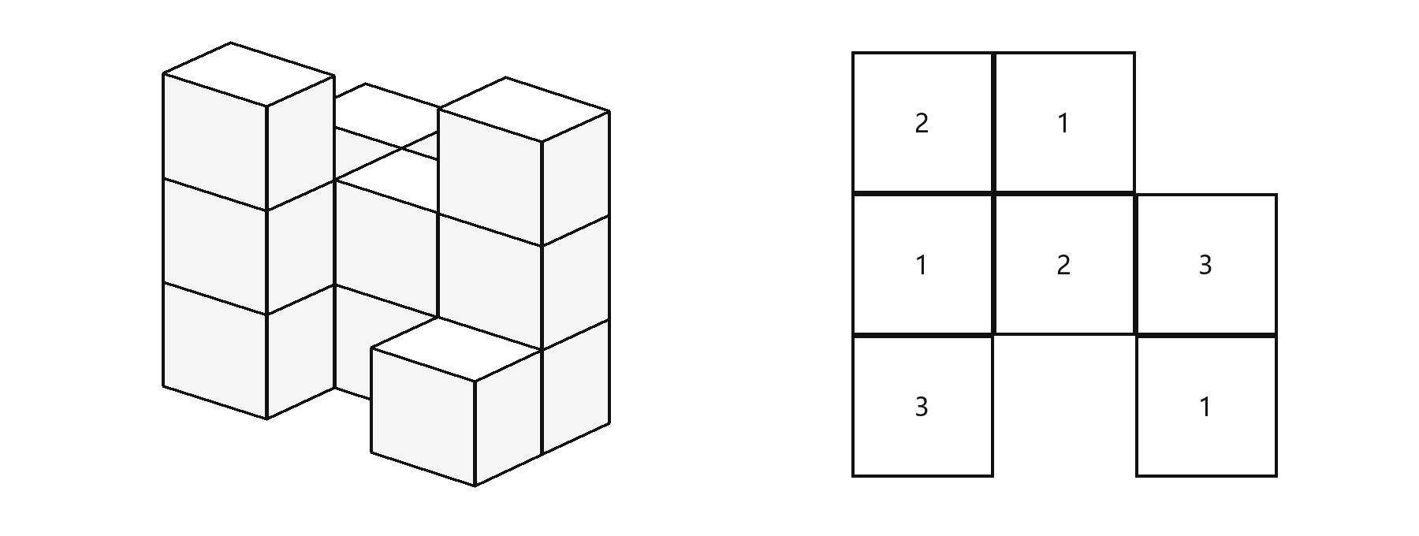
- 答案：D
考点：三视图 最少堆砌的行列最高层共享
解析：先在俯视图的10个占位各放1块。然后同时满足正视图各列最高层数2、4、2、3，以及右视图前、中、后三排最高层数4、3、3。
前排必须出现4层，且只有正视图第2列允许达到4层，因此4层竖列必须位于前排第2列。按正视图四列分别达标，至少还需增加1+3+1+2=7块，加上10个占位的底层，共17块。
但中、后两排都要出现3层：同一根竖列不能同时位于两排，而前排的4层柱也不能兼任。因此除第4列用于达标的一根3层柱外，另一排还至少需要再把一个底层柱加高到3层，多2块。
下界为17+2=19；解析图的构造恰好达到该数，故选D。
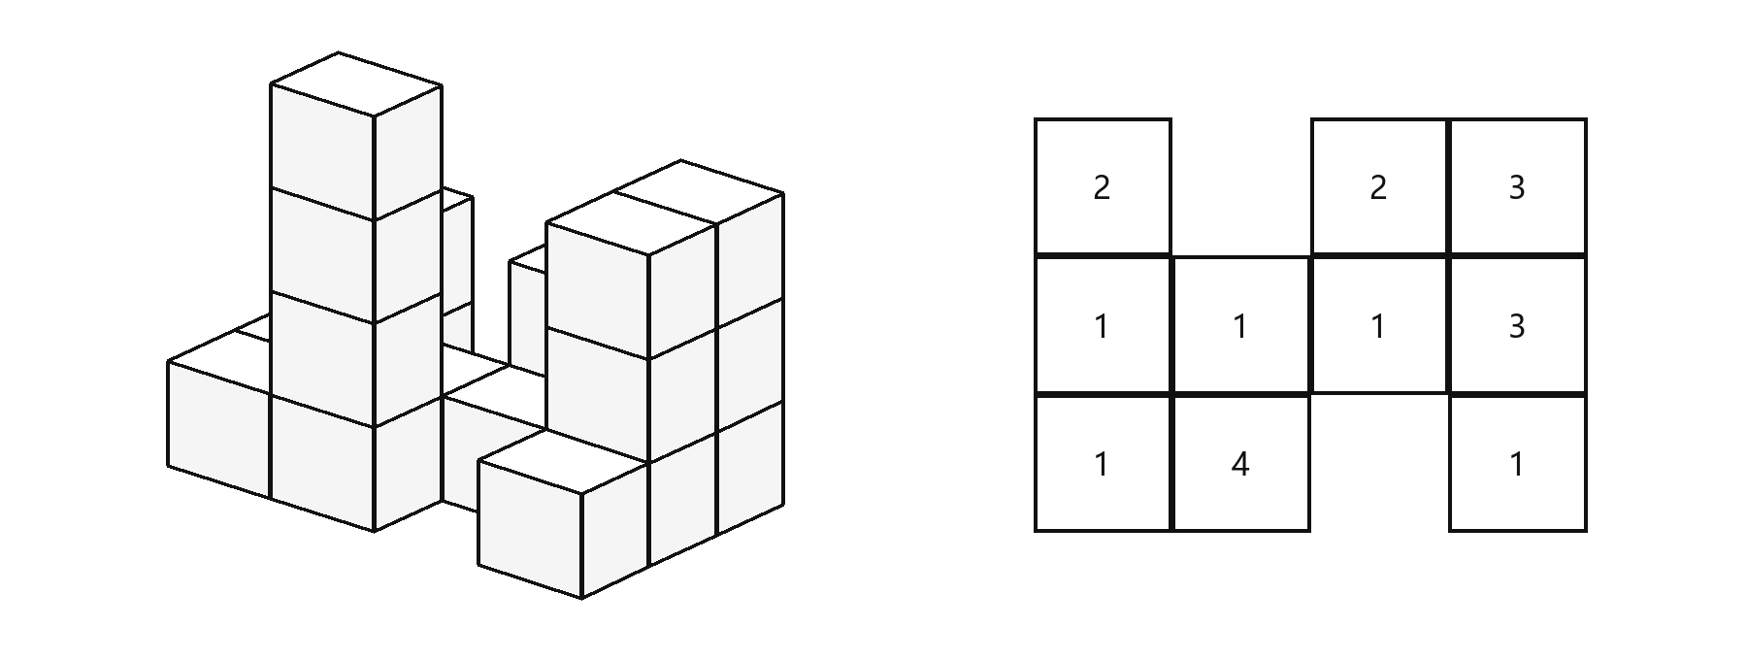
- 答案：B
考点：三视图 线架的逐段投影与重合去重
解析：沿PR方向观察就是消去前后坐标，保留左右与高低坐标。方框前后边对应重合，朝前后延伸的杆投影为点。
两根空间斜杆分别投影为方框的两条对角线；另外两根斜杆分别投影为居中的竖线与横线。中部左边竖杆的投影与左框边重合，不得多画一条。
B具备完整的外框、两条对角线及正中的横竖线。A将横线下移，C将竖线左移，D漏掉横线。
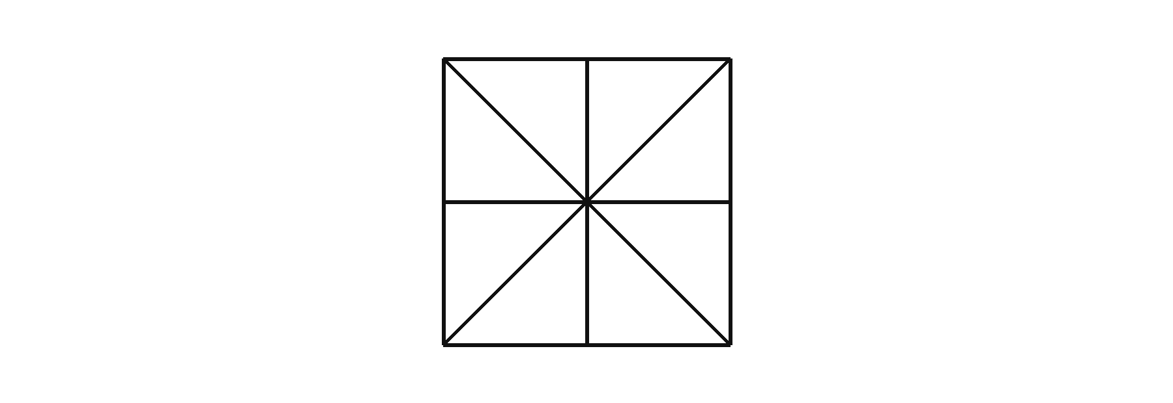
- 答案：C
考点：空间重构 相邻面绕序与面内方向
解析：先以三分叉三角形所在面为基准，核对箭头面和黑角面是否都与它相邻，并处在正确的绕序上。
仅有邻接关系还不够：箭头在折叠后必须指向指定公共棱，黑色角块也必须落在同一顶点附近。
C能同时还原三个面。A把箭头转了90°；B把黑角面放到三角形面的另一侧；D改变了三角形内部短线相对公共棱的方向。
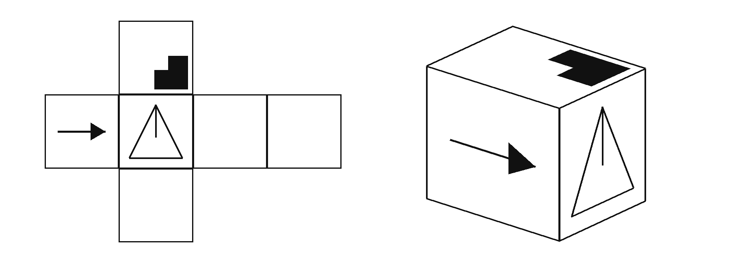
- 答案：C
考点：双立方体重构 两套面内方向的并行约束
解析：分别固定每个正方体上三角形所在面，再利用公共棱检查箭头与黑色角块；两个正方体的判断不能互相替代。
①需要箭头、三角形内部短线和黑角的位置同时匹配；②还须核对箭头相对三角形的转向。
C两幅都能经空间转动与题干重合。A仅②箭头方向错；B仅①黑角方向错；D两个正方体的面内方向均有错误。
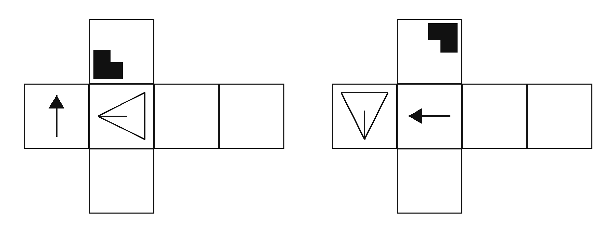
- 答案：B
考点：立体拼合 形状装填与三黑块定位
解析：三个部件均须完整放入3×3×2长方体，先利用①、②的凹凸结构寻找相邻的填补位置，再看剩余六个方块的形状。
形状能放下仍不足以确定答案，三个黑色方块必须同时落在完整形体对应位置。B存在完整装填方案。解析图左图为下层、右图为上层，图中①②对应已知部件，③对应B，黑点标出黑色方块；两层图下方均为前方。
其余三项经所有24种空间朝向及合法平移核对，均无法同时满足形体装填和黑块位置。它们保留相同块数与相近结构，不能单凭数块排除。
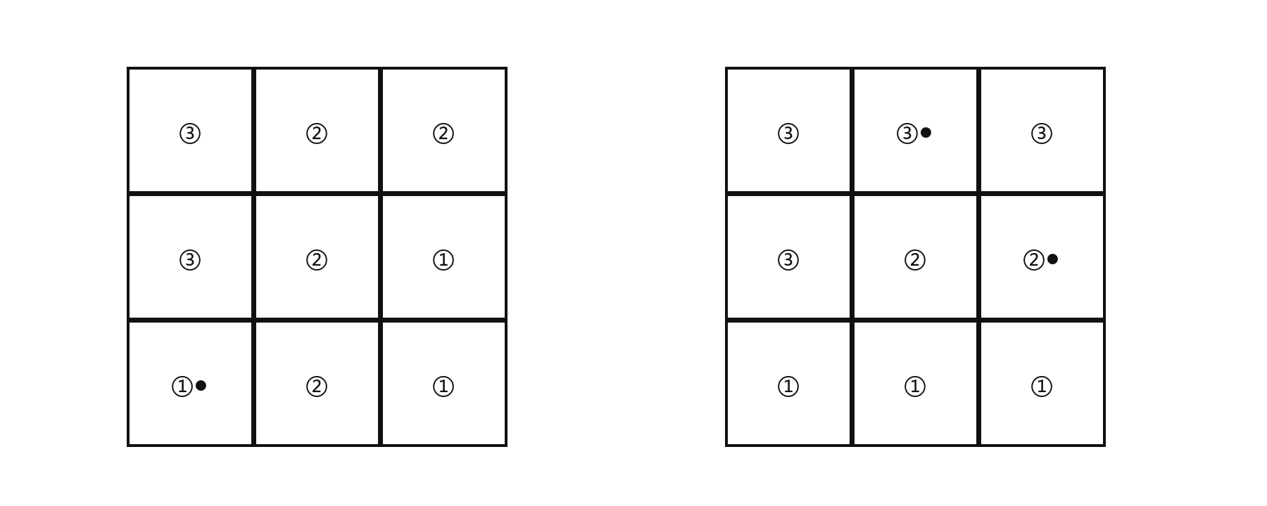
- 答案：A
考点：六图分类 四个最小面的共边结构
解析：六幅图都连通，均有4个最小封闭面，线段总数和区域总数相同，不能据此分组。进一步观察最小面的共边关系；只在一个点相接不算共边。
①③⑤中每个小面最多与另外2个小面共边，四个小面依次连成一条链，共边度数为1、1、2、2。
②④⑥各有一个小面与其余3个小面分别共边，另外三个小面彼此不共边，共边度数为1、1、1、3。故分为①③⑤与②④⑥，选A。
